2023 Yılı Birim
İç Değerlendirme Raporu

Harran Üniversitesi
Yapı İşleri ve Teknik Daire Başkanlığı

İÇİNDEKİLER

ÖZET 3
BİRİM HAKKINDA BİLGİLER 3
- İletişim Bilgileri 3
- Tarihsel Gelişimi 3
- Misyonu, Vizyonu, Değerleri ve Hedefleri 4
ÖLÇÜTLER 4
  - Kalite Güvencesi Sistemi 5
  - Eğitim Öğretimin Gelişimine Katkı Sağlayan Uygulama Alanlarımız 6-7
  - Araştırma ve Geliştirme 8
  - Toplumsal Katkı 8
DEĞERLENDİRME, SONUÇ VE ÖNERİLER 8

ÖZET

1.Özet

23 Kasım 2018 tarihli ve 30604 sayılı Resmi Gazetede yayımlanarak yürürlüğe giren Yükseköğretim Kalite Güvencesi ve Yükseköğretim Kalite Kurulu Yönetmeliği doğrultusunda yükseköğretim sistemindeki iç ve dış kalite güvencesi, yükseköğretim kurumlarının eğitim-öğretim, araştırma ve toplumsal katkı faaliyetleri ile idari, hizmetlerinin kalite düzeylerine ilişkin ulusal ve uluslararası kalite standartlarına göre, Yükseköğretim Kalite Kurulu tarafından değerlendirilmesi, bağımsız dış değerlendirme ve akreditasyon kuruluşlarının tanınması, yetkilendirilmesi, yükseköğretim kurumlarındaki kalite komisyonu yapılanmaları çalışmaları doğrultusunda Üniversitemiz bünyesin kurulmuş olan Kalite Koordinatörlüğü çalışmalarına ve eğitimlerine katılmış Kurumsal Yönetim Bilgi Sistemi ve Kalite Yönetim Sistemini Başkanlığımız bünyesinde oluşturmuş, çalışmalar doğrultusunda geliştirilmesi sağlanmıştır.

09.08.2022 tarih ve E.156162 sayılı yazı doğrultusunda, Birim İç Değerlendirme Raporu, Birim İç Değerlendirme Raporu (BIDR) Hazırlama Kılavuzuna göre Yapı İşleri ve Teknik Daire Başkanlığı Birim İç Değerlendirme Raporu hazırlama çalışmaları başlatılmıştır.

Oluşturulan Birim İç Değerlendirme Raporu (BİDR) Başkanlığımızın 2023 yılı içerisindeki Kalite Güvencesi ve Kalite Kurulu tarafından faaliyetlerin izleme ve değerlendirilmesinin yapılması amacıyla oluşturulmuş olup raporun oluşturulması sürecinde gerçekçi eleştirel açıklayıcı bir tutum izlenmiştir. Söz konusu uygulamalar hem raporun ilgili kısımlarında açıklanmış hem de raporun sonuç ve değerlendirme kısmında güçlü ve geliştirilmeye açık yönler olarak açıklanmıştır.

BİRİM HAKKINDA BİLGİLER

İletişim Bilgileri

Adres: Harran Üniversitesi Osmanbey Kampüsü, Yapı İşleri ve Teknik Daire Başkanlığı (Şanlıurfa – Mardin Karayolu Üzeri 18.km) Şanlıurfa/Haliliye
Telefon: 0414 318 3481
Personel dahili telefon numaraları
E-posta adresi: yapiisleri@harran.edu.tr

Tarihsel Gelişimi

Harran Üniversitesi 11/07/1992 tarih ve 21281 sayılı Resmi Gazetede yayımlanan 03/07/1992 tarihli ve 3837 sayılı Kanunun 25. maddesiyle 2809 sayılı Yükseköğretim Kurumları Teşkilatı Kanununa eklenen Ek 6. Maddesiyle Kurulmuştur.

YÜKSEKÖĞRETİM ÜST KURULUŞLARI İLE YÜKSEKÖĞRETİM KURUMLARININ İDARİ TEŞKİLATI HAKKINDA KANUN HÜKMÜNDE KARARNAME (1)

Hükümlerine göre;

Madde 28 – Yapı İşleri ve Teknik Daire Başkanlığının görevleri şunlardır:

a) Üniversite bina ve tesislerinin projelerini yapmak, ihale dosyalarını hazırlamak, yapı ve onarımla ilgili ihaleleri yürütmek, inşaatları kontrol etmek ve teslim almak, bakım ve onarım işlerini yapmak.

b) Kalorifer, kazan dairesi, soğuk oda, jeneratör, havalandırma sistemleri ile telefon santralı, çevre düzenleme ve araç işletme, asansör bakım ve onarımı ile benzer işleri yürütmek.

Başkanlığımızın asli görevi kanun hükmünde kararname ile belirlenmiştir. Başkanlığımız görev ve sorumlulukları dahilinde etkin ve verimli şekilde hizmet vermiştir.

Görev alanına giren yapılaşma çalışmaları doğrultusunda bu zamana kadar Kampüsümüzde ve bağlı kampüslerimizde altyapı ve üst yapı çalışmalarının yapılmasını sağlanmıştır.

Misyonu, Vizyonu, Değerleri ve Hedefleri

Misyonumuz
Dünyadaki gelişmeleri en verimli şekilde değerlendirip, Üniversitemizin üretkenliğini ve toplumsal hizmetlerini arttırarak sürdürmesini sağlayabilecek her türlü, yapı, tesis, onarım, bakım, imalat, etüd, proje, keşif, ihale ve denetleme işlerinde hizmet vermek, gelecekteki sağlıklı nesillerin oluşturulmasına yönelik; eğitim, öğretim, araştırma ve uygulamada sürekli iyileşme ve gelişmeyi sağlayacak fiziki mekanları, mevzuat hükümlerine uygun şekilde tesis etmek.

Vizyonumuz
Üniversitemizin ihtiyaçları ve vizyonu doğrultusunda, tüm birimlerin ihtiyacı olan yapılaşmayı, altyapıyı, teknolojiyi, konforu, estetiği ve çevre düzenini sağlayarak, Üniversitemizi fiziki anlamda model bir Üniversite haline getirmek.

Değer ve Hedeflerimiz

Değerlerimiz, yaptığımız işlerde kanun ve kanun hükmünde kararnameler ile belirlenen görev ve sorumluluklarımızı imkanlar dahilinde en yüksek verimlilikte, en iyi hali ile, en doğru, en şeffaf şekilde hizmet sunduğumuz paydaşlarımızın memnun olacağı, yapılış amacına en iyi şekilde hizmet edebilecek hali ile kaynakları yerinde kullanarak yapmak.

Hedefimiz Üniversitemizin misyon vizyon ve stratejik planı doğrultusunda Başkanlığımıza düşen görev ve sorumluluğu yerine getirmek.

ÖLÇÜTLER
- KALİTE GÜVENCE SİSTEMİ

Liderlik ve Kalite

Üniversitemiz için gerekli her türlü yapı, etüt, proje, ihale, keşif, bakım onarım, ve işletme işlerini yüklenen Başkanlığımız, belirlenen stratejik plan doğrultusunda hedeflenen amaçları gerçekleştirebilmek için gerekli planlamayı, çalışmayı, motivasyonu, gayreti ve hassasiyeti göstermektedir.

Mevcut personelimizle, sorumlu olduğumuz alanlarda imkanlar dahilinde sorunlara olabildiğince çabuk çözüm bulmayı, takım çalışmasını, yetki paylaşımını temel alıyoruz. Zamanı, kurumsal motivasyonu ve stresi de etkin ve dengeli biçimde yönetiyoruz. Kalite çalışmaları dahilinde yaptığımız işleri dökümante edip standartzasyonu, kolay ulaşılabilirliği, açıklığı ve netliği sağlıyoruz. Yaptığımız işlerin işlevselinin yüksek olmasını amacına hizmet etmesini, doğru ve zamanında planlamayı, planladığımız çıktıyı almayı, etkin ve verimli olmayı, kaynakların etkili kullanmayı, yüksek performansı, iyileştirmeyi sağlamayı hedefliyoruz.

A1.1) Yönetim modeli ve idari yapı
Yapı İşleri ve Teknik Daire Başkanlığı, Daire Başkanına bağlı olarak faaliyet gösteren 4 müdürlük ve 16 alt birimden oluşmaktadır.

A 1.2) Liderlik

Üniversitemizin misyon ve vizyonu stratejik hedefleri ile uyumlu olarak Başkanlığımıza düşen yetki görev ve sorumlukları yerine getirirken; hesap verilebilirliği, kaynakların kullanımını, iş süreçlerinin takibini, personelin çalışmasını, personelin etkinliğini, personelin verimliliğin, gelişimini ve yaratıcılığını destekleyen, personelin amaca uygun olarak yönlendirilmesini, iş sürecine katkısını, hedeflerin gerçekleştirilmesini, iş süreçlerinde planlanan çıktının alınmasını sağlayan, sürekli iyileştirmeyi teşvik eden, risklerin ortadan kalkması için planlamalar yapan ,önlemler alan, üst yönetim ve bağlı personelleri arasında iletişimi sağlamakla görevli yöneticimiz. Birim yöneticileri ve birim personelleri ile düzenli toplantılar yaparak personelin istek talep şikayetleri ile birebir ilgilenerek, yapılan işleri planlayarak, yapılmakta olan işleri takip ederek, tamamlanmış işleri kontrol ederek sağlamaya çalışmaktadır.
A 1.3) Birimin dönüşüm kapasitesi

Başkanlığımız personellerinin görev ve sorumluluklarını yerine getirirken teknolojik gelişmelere uyum sağlamaları, takip etmeleri ve son teknoloji yazılımları kullanabilmeleri çok önemlidir. Bu doğrultuda teknik personellerimiz tarafından;

AutoCAD (bilgisayar destekli tasarım yazılımı.) NETCAD GIS ( mühendislik ve coğrafi bilgi sistemleri kullanıcıları için tasarlanmış, uluslararası standartları destekleyen CAD ve GIS teknolojisi) AMP (Açık kaynak kod kullanan ve web sayfalarının çok daha hızlı açılmasını sağlayan bir teknoloji ve yöntemi ) OSKA YAZILIM (Kamu İdareleri İçin Doğrudan Temin İşlemlerinin Kontrolü Programı) SketchUp (3D modelleme ve tasarım yazılımıdır) aktif olarak kullanılmakta, güncellemeler takip edilip uyum sağlanmaktadır.

Bakım Onarım çalışmalarında daha hızlı erişim ve hizmet memnuniyetinin ölçülmesine imkan sağlayan Talep Portalı sistemi kullanılmaktadır.

Başkanlığımız DAYSİS (Dijital Arşiv Sistemi) ile birim arşivini dijitalleştirmeye başlamış dijital arşiv çalışmalarına devam etmektedir.
A 1.4) İç kalite güvencesi mekanizmaları

Başkanlığımız bünyesinde kalite çalışmaları gereği yürütülen işler ile ilgili süreçlerin dökümante edilmesi adına prosesler belirlenmiş, prosedürler tanımlanmış, iş akışları oluşturulmuştur. Görev ve sorumluluklar Görev Tanımları ile dökümante edilmiştir. Başkanlığımızda kullanılan formlar da standartazson sağlamak adına formlar tekleştirilmiştir. (KYS Dökümanları) Yıl sonu itibari ile takvim yılında yürütülmesi uygulanması planlanan işler takvim yılı öncesinde İş akış şeması ile belirlenmiştir.(İş Akış Şeması) Daire Başkanı ve birim yöneticileri ile yapılması gereken işlerin belirlendiği, yapılan işlerin değerlendirildiği, yapılan işlerde ve süreçlerde kalitenin arttırılması, iç kontrol sisteminin oluşturulması, uygulanması, geliştirilmesi ve değerlendirilmesi amacıyla birimimize düzenli yapılan toplantılar toplantı tutanakları ile kayıt altına alınmaktadır.
A 1.5) Kamuoyunu bilgilendirme ve hesap verebilirlik

Başkanlığımız tarafından yapılan Yapım İşleri, İhale ve Etüd Proje İşleri ve Bakım Onarım çalışmaları

KAMU İHALE GENEL TEBLİĞİ
YAPIM İŞLERİ UYGULAMA YÖNETMELİĞİ
KAMU İHALE SÖZLEŞMELERİ KANUNU
ENERJİ VERİMLİLİĞİ KANUNU
İMAR KANUNU
KAMU MALİ KONTROL VE YÖNETİM KANUNU
RESMİ GAZETE

hükümlerine göre yapılmakta olup; Yatırım Projeleri kapsamında yapılan işler her yıl 3 aylık ve 6 aylık dönem raporları halinde Cumhurbaşkanlığı Strateji Geliştirme Daire Başkanlığına, Şanlıurfa Valiliğine, GAP Bölge Kalkınma İdaresi Başkanlığına, Karacadağ Kalkınma Ajansına, Üniversitemiz Strateji Geliştirme Daire Başkanlığına Üniversitemiz Üst yönetimine şeffaf bir şekilde sunulmaktadır. Başkanlığımız tarafından yapılacak olan ihaleler ve doğrudan temin usulü ile yapılacak olan işler Kamu İhale Kurumu EKAP (Elektronik Kamu Alımları Platformu) üzerinden yapılmaktadır.

Misyon ve Stratejik Amaçlar
    - Misyon, vizyon ve politikalar

Üniversitemizin üretkenliğini ve toplumsal hizmetlerini arttırarak sürdürmesini sağlayabilecek her türlü, yapı, tesis, onarım, bakım, imalat, etüd, proje, keşif, ihale ve denetleme işlerinde hizmet vermek, Üniversitemizin misyonu ve vizyonu doğrultusunda gelecekteki sağlıklı nesillerin oluşturulmasına yönelik; eğitim, öğretim, araştırma ve uygulamada sürekli iyileşme ve gelişmeyi sağlayacak fiziki mekanları, mevzuat hükümlerine uygun şekilde tesis etmek.
    - Stratejik amaç ve hedefler

Stratejik amaç ve hedef belirlenirken ihtiyaç programları doğrultusunda hareket edilmektedir her yıl Temmuz-Ağustos aylarında bir sonraki yılın ihtiyaç programları Cumhurbaşkanlığı Strateji Geliştirme Daire Başkanlığına sunulmakta Meclis Bütçe görüşmeleri sonunda onaylanan yatırım programları 2023 Yılı Yatırım Programı doğrultusunda projeler hayata geçirilmektedir. Bakım Onarım kapsamında yapılan işler 2023 Yılı Merkezi Yönetim Bütçe Kanunu na göre yürütülmektedir.

    - Performans yönetimi

Başkanlığımızda performans yönetimi uygulanmaktadır. Bu kapsamda her yıl 3 aylık dönemler sonunda performans raporları hazırlanmaktadır. Bakım Onarımdan personellerinin yapılan işten memnun olup olmadıklarını puanlama sistemi ile ölçen Talep Portalı sistemimiz mevcuttur.

Yönetim Sistemleri
    - Bilgi yönetim sistemi
Başkanlığımızda tarafından yapılan tüm işler bağlı bulunduğumuz kanun ve mevzuat hükümleri çerçevesince yapılmaktadır. Kanun ve mevzuat Hükümleri güncel olarak takip edilmektedir. Yapılan İşlere ait tüm belgeler Başkanlığımız arşivinde muhafaza edilmekte olup, personellerimiz faydalanmak istedikleri bilgilere arşiv kurallarına uyarak erişim sağlayabilmektedir. Başkanlığımızda Dijital Arşiv ( DAYSİS) çalışmaları başlamış olup kısa bir süre sonra ulaşılmak istenen tüm belgelere bu sistem üzerinde ulaşmak mümkün olacaktır. Başkanlığımızda Prosesler, Prosedürler, İş Akışları dökümante edilmiş olup süreçler ile ilgili bilgi almak isteyen personellerimize, yeni göreve başlayıp süreçi öğrenmek isteyen personellerimizin hizmetine sunulmuştur. Yapı İşleri ve Teknik Daire Başkanlığı Kalite Yönetim Sistemi Dokümanları
    - İnsan kaynakları yönetimi

Tanımlanmış kurallara istinaden şeffaf şekilde yürütülen bu süreçte öncelikli kriterler (eğitim, liyakat) göz önünde bulundurularak yetkinliğin artırılması hedeflenmektedir. Ayrıca öneri ve şikâyetlere istinaden geliştirilmiş olan sistem ve mekanizmalar uygulanmakta ve sonuçları değerlendirilerek iyileştirilme çalışmaları yapılmaktadır.
    - Finansal yönetim

Başkanlığımızda E Bütçe- MYS- KBS Kamu Yönetim Sistemleri uygulamaları kullanılmaktadır. Yatırım Programı gerçekleştirmeleri için 2023 Yılı Yatırım Programı Bakım Onarım Çalışmaları gerçekleştirmelerinde 2023 Yılı Merkezi Yönetim Bütçe Kanunu uygulanmaktadır.
    - Süreç yönetimi

Başkanlığımız tarafından yapılan işler puko modeli ile yapılmaktadır.
Kanıt: Yapı İşleri ve Teknik Daire Başkanlığı Kalite Yönetim Sistemi Dokümanları

) Paydaş Katılımı
    - İç ve dış paydaş katılımı

İç ve dış paydaş katılımı ile gerçekleştirilen irdeleme ve etkinlik süreci sonunda sonuçlar değerlendirilmekte ve bağlı iyileştirmeler gerçekleştirilmektedir.

B. EĞİTİM VE ÖĞRETİM

EĞİTİM VE ÖĞRETİME KATKI SAĞLAYAN UYGULAMA ALANLARIMIZ

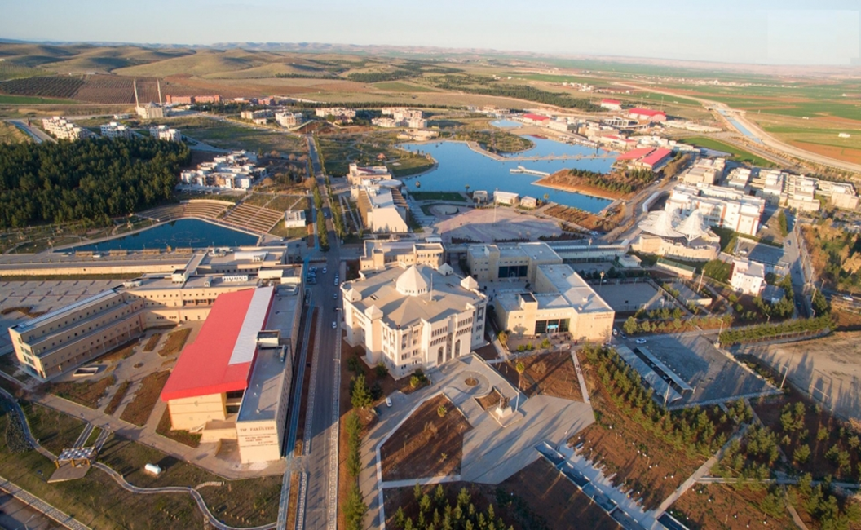

Başkanlığımızın görev ve sorumlulukları dahilinde Üniversitemiz kurulduğu tarihten bu yana tamamlanan yapılar tablo da sunulmuş ayrıntılı bilgiler linkte verilmiştir.

BAŞKANLIĞIMIZ TARAFINDAN TAMAMLANAN YAPILAR
ZİRAAT FAKÜLTESİ | MERKEZİ KAFETERYA
MÜHENDİSLİK FAKÜLTESİ | STADYUM
FEN EDEBİYAT FAKÜLTESİ | BEDEN EĞİTİMİ SPOR YÜKSEKOKULU
İLAHİYAT FAKÜLTESİ | ISI MERKEZİ
REKTÖRLÜK EK BİNA | ATIKSU ARITMA TESİSİ
REKTÖRLÜK BİNASİ | KAPALI YÜZME HAVUZU
TIP FAKÜLTESİ MORFOLOJİ BİNASİ | KAPALI SPOR SALONU
MİSAFİRHANE | YAPI İŞLERİ VE TEKNİK DAİRE BAŞKANLIĞI
ÖĞRENCI YAŞAM MERKEZİ | ARBORATUM BİNASI
ARAŞTIRMA VE UYGULAMA HASTANESİ | MERKEZİ DERSLİK
MERKEZİ LABORATUVAR | MERKEZİ KÜTÜPHANE
GAP YENEV | KAMPÜS CAMİ
İKTİSADİ VE İDARİ BİLİMLER FAKÜLTESİ | CAMİ LOJMAN
LOJMANLAR( A,B,C,D,E,F,G,H,J,K,L,M,N,O ) | YENİ ATIKSU ARITMA TESİSİ
HASTANE KANTİN | AMFİ TİYATRO
CEYLANPINAR MYO | VİRANŞEHİR MYO

Eğitim- Öğretime katkılarını Başkanlığımız görev ve sorumluluklarını ifa ederek yerine getirmektedir. Bu sorumluluklar;

Üniversitemizin bina ve tesislerinin Mimari, İnşaat, Mekanik ve Elektrik tesisat projelerini teknik incelemelerini ve projelendirme gerektiren her türlü işin fizibilite raporlarını hazırlamak, zemin etütlerini yapmak.

Üniversitemiz yerleşkelerinin yerleşim planlarını hazırlamak, vaziyet planlarını oluşturmak. İnşaat ve iskân ruhsatlarının alınması işlerini takip etmek.

Üniversitenin ihtiyacı olan fakülte, yüksekokul, meslek yüksekokulları, idari ve sosyal hizmet binalarının planlamasını yapabilmek için ilgili birimlerden taleplerini ve ihtiyaç programlarını almak.

Projelerini hazırlamak, ihalesi yapılacak işlerin şartnamelerini, fiyat analizi metrajları ve yaklaşık maliyetlerini hazırlamak, ihale dosyası hazırlanmasına yardımcı olmak, ihale komisyonları oluşturmak.

Yapımı tamamlanan veya devam eden inşaatlarla ilgili istatistikî bilgileri tutmak, güncellemek.

Yapımı tamamlanan inşaat ve tesislerin geçici ve kesin kabullerini oluşturulacak kabul komisyonları marifeti ile yaparak teslim almak.

Yapımı tamamlanan işlerin kesin hesaplarını çıkarmak, yapımı devam eden işler için sözleşme ve eklerine, şartname hükümlerine göre hakediş raporlarını düzenlemek.

Keşif artış ve eksilişlerini mukayeseli keşif çıkartarak tespit edilmesini sağlamak, ilave iş kararlarını, süre uzatım kararlarını almak, ödenek ihtiyacını belirlemek ve talep etmek.

Yapımı tamamlanan veya devam eden inşaatlarla ilgili istatistikî bilgileri tutmak, güncellemek.

Yapım İşlerinde kullanılacak keşif, metraj, hakediş programları, ploter ve yazıcıların satın alınması, kurulması, geliştirilmesi, uygulanması ve etkinliğinin artırılması için gerekli çalışmalarda bulunmak.

Kendi biriminde yapılan işlerin sözleşme ve eklerine, şartnamelere, fen ve sanat kurallarına ve iş programlarına uygun olarak yürütülüp bitirilmesini sağlamak.

Etüt Proje işlerinde kullanılacak çizim programları, ploter ve yazıcıların satın alınması, kurulması, geliştirilmesi, uygulanması ve etkinliğinin artırılması için gerekli çalışmalarda bulunmak.

Ödeneği toplu verilen yatırım projelerinin detay programlarını hazırlamak.

Üniversitemizin açık ve kapalı fiziki mekânları ile ilgili istatistik bilgileri tutmak, güncellemek ve raporlarını hazırlatmak,

Yapı İşleri ve Teknik Daire Başkanlığı stratejik planını, performans programını, yıllık faaliyet raporunu, dönem gerçekleşme raporlarını hazırlamak.

Yatırım bütçesinin hazırlanmasında Strateji Geliştirme Daire Başkanlığına destek hizmeti vermek.

Valilik ve Kalkınma Bakanlığının veri giriş sistemlerine Dönem Sonu Gerçekleşme Raporu ve Kamu Yatırımı Özeti cetvellerindeki girilecek verileri düzenlemek.

Yatırım bütçesiyle Yapı İşleri ve Teknik Daire Başkanlığına tahsis edilen ödeneklerin yatırım projelerine ve aylara göre dağılımını yapmak.

Yatırım ödeneklerini takip ederek yapımı biten veya devam projelerle ilgili istatistikî bilgileri tutmak, güncellemek ve raporlarını yazmak.

Yapımı tamamlanan onarım işleri ile ilgili istatistikî bilgileri tutmak, güncellemek ve raporlarını hazırlamak/hazırlatmak.

Daire başkanlığımızca ihaleli olarak yürütülen yatırım projelerinin kamulaştırma haritalarını, kadastro paftalarına ve memleket nirengisine dayalı olarak yapmak/yaptırmak. İktisap ettiğimiz veya edeceğimiz taşınmaz mallar üzerinde ayni hak tesisi, kaldırılması ve değiştirilmesi ile ilgili işlemleri yapmak.

Üniversitemizin taşınmaz mallarına ait tapu işlemlerinin yapılmasını, tapu senetleri, irtifak hakkı belgeleri, ihbarnameler, sözleşmeler ve protokollerin muhafazasını sağlamak. 3194 sayılı İmar Kanununu ve 4708 sayılı Yapı Denetimi Kanununa göre Yapı Ruhsat işlerini takip etmek. Kamulaştırma hizmetleri ile ilgi personelin hizmet içi eğitimini planlamak ve yapmak.

Mevcut bina ve tesislerin bakım ve onarım ihtiyaçlarını üniversitemiz birimlerinden gelen talepler doğrultusunda tespit edilmesini sağlamak.

Kampusların içme ve sulama suyu şebekelerinin su depolarının temizlenmesi, bakımı, klorlama sisteminin kurulması ve bakımı, kanalizasyon, elektrik şebekelerinin, trafo merkezlerinin, jeneratörlerin, asansörlerin, klima havalandırma santrallerini, kesintisiz işletilmesini sağlamak, bakım ve onarımları ile ilgili teknik dokümanları ve belgeleri hazırlamak.

Üniversitemize bağlı yerleşkelerde peyzaj alanlarını oluşturmak mevcut peyzaj ve yeşil alanlarda sulama, çim biçme havalandırma, gübreleme, budama, ilaçlama gibi bakım işlerini yapmak

Yerleşke alanlarındaki ağaç ve süs bitkilerinin bakımlarını yapılmasını sağlamak.

Yerleşke alanlarında ağaçlandırma yapılacak alanları belirlemek ve ağaçlandırma çalışmalarını yürütmek.

Birim faaliyetlerinin yürütülmesi, yönlendirilmesi ve değerlendirilmesi için, birimine tahsis edilen personel, yer, malzeme ve diğer kaynaklarla geleceğe yönelik olarak hedefler ve standartlar ve yönetilen faaliyetlere ilişkin olarak politikalar belirlemek, bu hususta daire başkanına önerilerde bulunmak.

Hizmet faaliyetlerinin ekonomik ve etkin bir şekilde yerine getirilmesi için insan ve malzeme gibi mevcut kaynakların en uygun, en verimli şekilde kullanılmasını sağlamak,

Kanıt 1: Yapı İşleri ve Teknik Daire Başkanlığı Web Sayfası

Kanıt 2: Yapı İşleri ve Teknik Daire Başkanlığı Kalite Yönetim Sistemi Dokümanları

2023 Yılında Eğitim ve Öğretim, Araştırma ve Geliştirme ve Toplumsal Katkı Alanlarında Başkanlığımız Tarafından Yapılan Faaliyetler

Harran Üniversitesi Eczacılık Fakültesi Tadilat ve Bakım Onarım Yapım İşi: Üniversitemiz Yenişehir Kampüsünde bulunan, Milli Eğitim Bakanlığından Üniversitemize devredilen Binanın Eczacılık Fakültesine dönüştürülmesi kararı sonucu bakım onarım çalışmaları tamamlanmış bina eğitim binası olarak hizmete sunulmuştur.
Sözleşme Tarihi: 30.12.2022
Sözleşme Bedeli: 1.944.000,00 TL
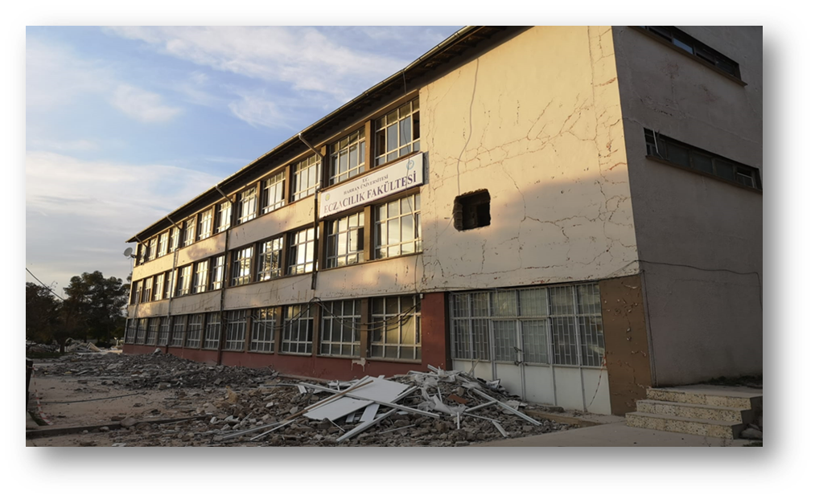
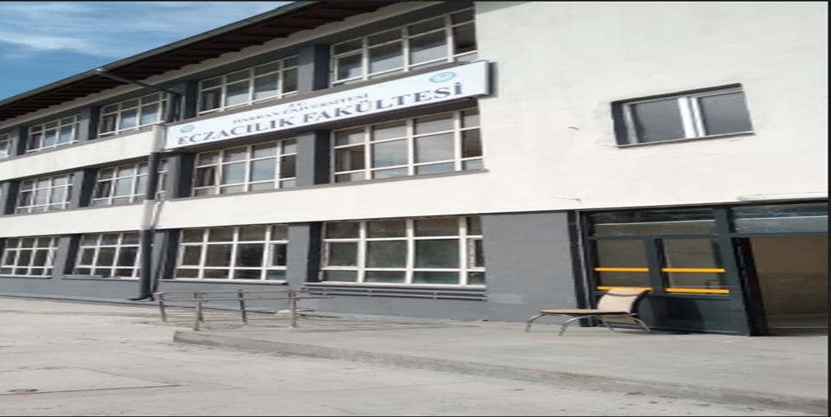

Diş Hekimliği ve Hastanesi Ek Bina Bakım Onarım Yapım İşi İhalesi yapıldı.

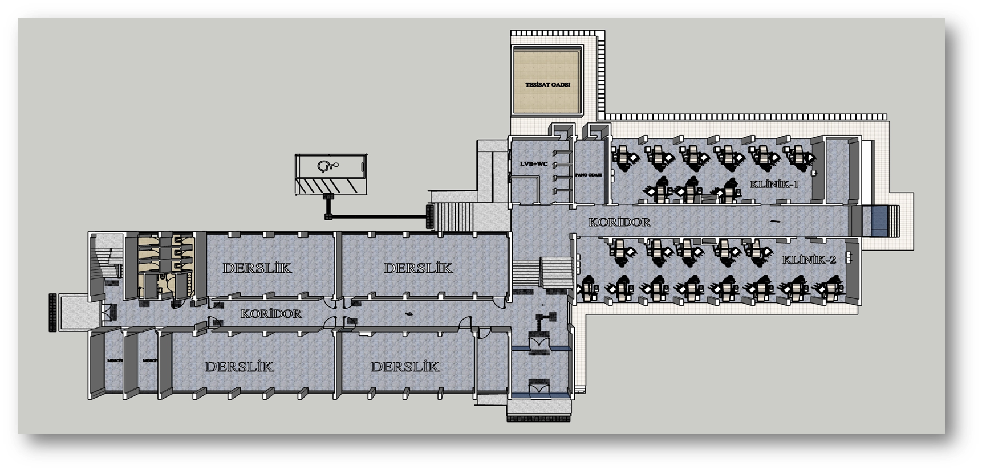

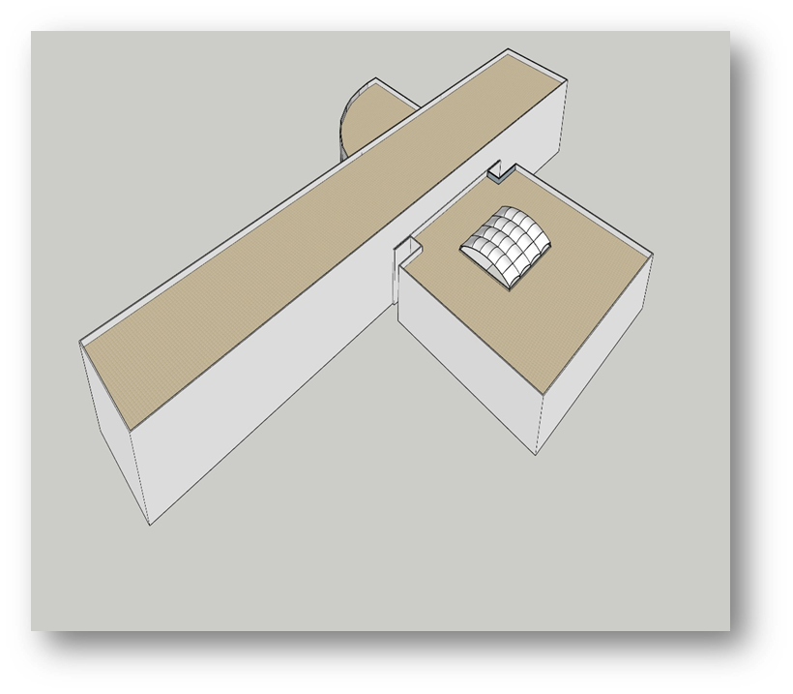
İİBF ve Sosyal Tesis Binalarına Gölgelik yapılması İşi İhalesi yapıldı.

2023 Yılında Eğitim ve Öğretim, Araştırma ve Geliştirme ve Toplumsal Katkı Alanlarında Başkanlığımız Tarafından Yapılan Faaliyetler

YERİ | ALIM KONUSU | TARİH | TUTAR | FİRMA ADI | İHALE USULÜ | ALIM TÜRÜ | BÜTÇE TERTİBİ
BAKIM ONARIM ŞUBE MÜDÜRLÜĞÜ | OSMANBEY YENİŞEHİR EYYÜBİYE ELEKTRİK KOMPANZASYON SİSTEMLERİ ONARIMI | 2.03.2023 | 163.636,50 ₺ | YELOĞLU MÜHENDİSLİK | DOĞRUDAN TEMİN | BAKIM ONARIM | 6,7
BAKIM ONARIM ŞUBE MÜDÜRLÜĞÜ | ELEKTRİK TESİSAT MALZEMESİ ALIMI | 2.03.2023 | 29.258,10 ₺ | VERT İNŞAAT | DOĞRUDAN TEMİN | MAL ALIMI | 3,8
BAKIM ONARIM ŞUBE MÜDÜRLÜĞÜ | EYYÜBİYE VETERİNER FAK.YENİŞEHİR KAMP.SİVEREK MYO OSMANBEY KAMP.MÜHENDİSLİK İKTİSAT FAK SÜRKİLASYON POMPA KALORİFER KAZANI VB BAKIM ONARIMI | 6.03.2023 | 77.290,00 ₺ | TOROS BOBİNAJ | DOĞRUDAN TEMİN | BAKIM ONARIM | 3,8
BAKIM ONARIM ŞUBE MÜDÜRLÜĞÜ | HARRAN ÜNİVERSİTESİ BİRİMLERİNDE KULLANILMAK ÜZERE BOYA MALZEMESİ ALINMASI | 15.03.2023 | 176.941,00 ₺ | KEMAL POLAT | DOĞRUDAN TEMİN | MAL ALIMI | 6,7
BAKIM ONARIM ŞUBE MÜDÜRLÜĞÜ | HRÜ BİRİMLERİNDE KULLANILMAK ÜZERE 60*60 LED PANEL VE PROJEKTÖR ALIMI | 22.03.2023 | 472.000,00 ₺ | YELOĞLU MÜHENDİSLİK | DOĞRUDAN TEMİN | MAL ALIMI | 6,7
BAKIM ONARIM ŞUBE MÜDÜRLÜĞÜ | LED ARMATÖR ALINMASI | 23.03.2023 | 113.445,20 ₺ | VAV ELEKTRİK | DOĞRUDAN TEMİN | MAL ALIMI | 6,7
BAKIM ONARIM ŞUBE MÜDÜRLÜĞÜ | OSMANBEY VE EYYÜBİYE KAMP JENERTÖR VE POMPA BAKIM ONARIMI | 28.02.2023 | 92.040,00 ₺ | MEHMET BÜLBÜL | DOĞRUDAN TEMİN | BAKIM ONARIM | 6,7
BAKIM ONARIM ŞUBE MÜDÜRLÜĞÜ | OSM.KAMP.MÜH.FAK,BESYO MRK KÜT.ISITMA SOĞUTMA SİSTEMLERİ | 31.03.2023 | 327.450,00 ₺ | KADİR ISITMA SOĞUTMA | DOĞRUDAN TEMİN | BAKIM ONARIM | 6,7
BAKIM ONARIM ŞUBE MÜDÜRLÜĞÜ | OSM.KAMP.REKTÖRLÜK İKTİSAT,MÜHEN,ZİRAAT KONSERVATUAR,MRK KÜTÜP,MRK DERS,ÖĞR.İŞLR,AKUSTİK TAVAN BAKIM ONARIM | 31.03.2023 | 386.450,00 ₺ | TUNA PVC | DOĞRUDAN TEMİN | BAKIM ONARIM | 6,7
BAKIM ONARIM ŞUBE MÜDÜRLÜĞÜ | REKTÖRLÜK BİNASI ÜST KAT ODALAR DUVAR KAĞIDI YENİLENMESİ | 4.04.2023 | 47.200,00 ₺ | ZÜLKİF ALİ ÖNCEL | DOĞRUDAN TEMİN | BAKIM ONARIM | 6,7
BAKIM ONARIM ŞUBE MÜDÜRLÜĞÜ | YENİŞEHİR LOJMANLARININ BAKIM ONARIM İŞİ | 4.04.2023 | 14.600,00 ₺ | TUNA PVC | DOĞRUDAN TEMİN | BAKIM ONARIM | 3,8
BAKIM ONARIM ŞUBE MÜDÜRLÜĞÜ | EYYÜBİYE HAYVAN HASTANESİ PARAPET YIKIMI VE MOLOZ TAŞINMASI | 10.04.2023 | 61.360,00 ₺ | FARUK ASLAN | DOĞRUDAN TEMİN | BAKIM ONARIM | 3,8
BAKIM ONARIM ŞUBE MÜDÜRLÜĞÜ | DİŞ HASTANESİ ÇATI KATI SUNDURMA YAPILMASI | 10.04.2023 | 73.160,00 ₺ | FARUK ASLAN | DOĞRUDAN TEMİN | BAKIM ONARIM | 3,8
BAKIM ONARIM ŞUBE MÜDÜRLÜĞÜ | MÜHENDİSLİK FAKÜLTESİ AKUSTİK TAVAN BAKIM ONARIMI | 13.04.2023 | 63.425,00 ₺ | TUNA PVC | DOĞRUDAN TEMİN | BAKIM ONARIM | 6,7
PEYZAJ PLANLAMA ŞUBE MÜDÜRLÜĞÜ | TRAKTÖRLERİN ÇİM BİÇME MAK.EL TIRPAN BAKIM ONARIMI | 11.04.2023 | 46.960,00 ₺ | TOROS BOBİNAJ | DOĞRUDAN TEMİN | BAKIM ONARIM | 6,6
BAKIM ONARIM ŞUBE MÜDÜRLÜĞÜ | İŞLETME BAKIM ONARIM DA KULLANILMAK ÜZERE MALZEME ALIMI | 2.03.2023 | 134.154,20 ₺ | YELOĞLU MÜHENDİSLİK | DOĞRUDAN TEMİN | MAL ALIMI | 3,2
BAKIM ONARIM ŞUBE MÜDÜRLÜĞÜ | İŞLETME BAKIM ONARIM DA KULLANILMAK ÜZERE MALZEME ALIMI | 2.03.2023 | 9.440,00 ₺ | YELOĞLU MÜHENDİSLİK | DOĞRUDAN TEMİN | MAL ALIMI | 3,2
BAKIM ONARIM ŞUBE MÜDÜRLÜĞÜ | YENİŞEHİR SAĞLIK HİZ.MYO.BİNASI BAKIM ONARIM | 2.05.2023 | 64.836,28 ₺ | İSA ÖYKE | DOĞRUDAN TEMİN | BAKIM ONARIM | 6,7
BAKIM ONARIM ŞUBE MÜDÜRLÜĞÜ | OSMANBEY YENİŞEHİR KAP. KULLANILMAK ÜZERE BOYA, AHŞAP VE HIRDAVAT ALINMASI İŞİ | 3.05.2023 | 467.280,00 ₺ | NİHAT AYBAR | DOĞRUDAN TEMİN | MAL ALIMI | 6,7
BAKIM ONARIM ŞUBE MÜDÜRLÜĞÜ | İİŞLETME BAKIM ONARIMDA KULLANILMAK ÜZERE ELEKTRİK MALZ. ALIMI | 17.04.2023 | 17.523,00 ₺ | BİLGİN BOBİNAJ | DOĞRUDAN TEMİN | MAL ALIMI | 3,2
PEYZAJ PLANLAMA ŞUBE MÜDÜRLÜĞÜ | PEYZAJ ŞB.MDR. TARAFINDAN KULLANILMAK ÜZERE MUHTELİF SARF MALZEME ALIM İŞİ | 3.05.2023 | 106.473,60 ₺ | DAĞYUTAN MAKİNA İNŞAAT | DOĞRUDAN TEMİN | MAL ALIMI | 3,2
YAZI İŞLERİ MÜDÜRLÜĞÜ | KAPI İSİMLİĞİ | 3.05.2023 | 1.359,00 ₺ | SİMGE REKLAM | DOĞRUDAN TEMİN | MAL ALIMI | 3,2
BAKIM ONARIM ŞUBE MÜDÜRLÜĞÜ | SKS DAİRE BAŞKANLIĞI MERKEZİ KAFETERYA BİNASI TADİLAT BOYA YAPILMASI İŞİ | 5.05.2023 | 218.288,20 ₺ | GÖBEKLİTEPE DANIŞMANLIK | DOĞRUDAN TEMİN | BAKIM ONARIM | 6,7
BAKIM ONARIM ŞUBE MÜDÜRLÜĞÜ | YABANCI DİLLER MYO KALORİFER SİSTEMLERİ BAKIM ONARIM İŞİ | 8.05.2023 | 24.426,00 ₺ | MUSTAFA ŞAHAP | DOĞRUDAN TEMİN | BAKIM ONARIM | 6,7
BAKIM ONARIM ŞUBE MÜDÜRLÜĞÜ | ORGANİZE SANAYİ BÖLGESİ MYO BİNASI BAKIM ONARIM İŞİ | 8.05.2023 | 112.100,00 ₺ | SERHAT ERİŞ | DOĞRUDAN TEMİN | BAKIM ONARIM | 6,7
BAKIM ONARIM ŞUBE MÜDÜRLÜĞÜ | ELEKTRİK MALZEMESİ ALIMI | 9.05.2023 | 86.128,20 ₺ | YELOĞLU MÜHENDİSLİK | DOĞRUDAN TEMİN | MAL ALIMI | 3,2
BAKIM ONARIM ŞUBE MÜDÜRLÜĞÜ | REKRÇRLÜK BİNASI, MÜHENDİSLİK FAK. YENİŞEHİR SAĞLIK, JENERATÖR VE KANAL KENARI POMPA BAKIM ONARIM İŞİ | 9.05.2023 | 91.450,00 ₺ | MEHMET BÜLBÜL | DOĞRUDAN TEMİN | BAKIM ONARIM | 6,6
BAKIM ONARIM ŞUBE MÜDÜRLÜĞÜ | OSMANBEY KAM. FEYZULLAH EFENDİ KONAĞI VE TOPLAMA MERKEZİ SUNDURMA BAKIM ONARIM İŞİ | 10.05.2023 | 269.748,00 ₺ | BERİMET PEYZAJ | DOĞRUDAN TEMİN | BAKIM ONARIM | 6,7
BAKIM ONARIM ŞUBE MÜDÜRLÜĞÜ | EYYÜBİYE KAM. DEVRİLEN DİREKLERİN BAKIM ONARIM İŞİ | 11.05.2023 | 38.940,00 ₺ | YELOĞLU MÜHENDİSLİK | DOĞRUDAN TEMİN | BAKIM ONARIM | 3,8
BAKIM ONARIM ŞUBE MÜDÜRLÜĞÜ | OSMANBEY KAM. PVC FOTOSEL ALİMÜNYUM DOĞRAMA VE CAM DEĞİŞİMİ İŞİ | 22.05.2023 | 47.200,00 ₺ | MUSTAFA GÜLLÜDAĞ | DOĞRUDAN TEMİN | BAKIM ONARIM | 6,7
BAKIM ONARIM ŞUBE MÜDÜRLÜĞÜ | OSMANBEY KAM. MERKEZİ KÜTÜPHANE BİNASININ BAKIM ONARIM İŞİ | 22.05.2023 | 294.864,30 ₺ | MEHMET SIDIK YAPICI | DOĞRUDAN TEMİN | BAKIM ONARIM | 6,7
BAKIM ONARIM ŞUBE MÜDÜRLÜĞÜ | EYYÜBİYE KAM. KÜTÜPHANE BAKIM ONARIM | 23.05.2023 | 230.625,10 ₺ | FARUK ASLAN | DOĞRUDAN TEMİN | BAKIM ONARIM | 6,7
BAKIM ONARIM ŞUBE MÜDÜRLÜĞÜ | HRÜ HİLVAN MYO BİNASI TERAS KAT PARAPET DUVAR YAPILMASI İŞİ | 23.05.2023 | 182.693,50 ₺ | FARUK ASLAN | DOĞRUDAN TEMİN | BAKIM ONARIM | 6,7
ETÜD PROJE VE İHALE BİRİMİ | İHALE İŞLERİ | 11.05.2023 | 6.750,00 ₺ | OSKA BİLGİSAYAR | DOĞRUDAN TEMİN | HİZMET ALIMI | 3,5
ETÜD PROJE VE İHALE BİRİMİ | İHALE İŞLERİ | 23.05.2023 | 37.750,00 ₺ | AMP YAZILIM | DOĞRUDAN TEMİN | HİZMET ALIMI | 3,7
BAKIM ONARIM ŞUBE MÜDÜRLÜĞÜ | HRÜ ECZACILIK FAK. TADİLAT VE BAKIM ONARIM İŞİ 1 NOLU HAKEDİŞ | 4.04.2023 | 391.217,07 ₺ | İBRAHİM ÖZYAVUZ | İHALE | BAKIM ONARIM | 6,7
BAKIM ONARIM ŞUBE MÜDÜRLÜĞÜ | HRÜ ECZACILIK FAK. TADİLAT VE BAKIM ONARIM İŞİ 2 NOLU HAKEDİŞ | 9.05.2023 | 585.384,62 ₺ | İBRAHİM ÖZYAVUZ | İHALE | BAKIM ONARIM | 6,7
BAKIM ONARIM ŞUBE MÜDÜRLÜĞÜ | OSMANBEY, YENİŞEHİR, EYYÜBİYE,AKÇAKALE MYO OSB MUHTELİF BİNALARDA BAKIM ONARIM 3 NOLU SON HAKEDİŞ | 6.03.2023 | 64.211,82 ₺ | İSA ÖYKE | İHALE | BAKIM ONARIM | 3,8
BAKIM ONARIM ŞUBE MÜDÜRLÜĞÜ | EYYÜBİYE KAMPÜSÜ LOJMANLARININ BOYA VE ONARIMININ YAPILMASI İŞİ | 25.05.2023 | 123.855,16 ₺ | MODANLI YAPI | DOĞRUDAN TEMİN | BAKIM ONARIM | 6,7
BAKIM ONARIM ŞUBE MÜDÜRLÜĞÜ | HRÜ ECZACILIK FAK. TADİLAT VE BAKIM ONARIM İŞİ 3 NOLU HAKEDİŞ | 9.05.2023 | 501.024,55 ₺ | İBRAHİM ÖZYAVUZ | İHALE | BAKIM ONARIM | 6,7
BAKIM ONARIM ŞUBE MÜDÜRLÜĞÜ | Osmanbey Kam. Mühendislik Fak. ve Merkezi Kütüphane Okuma Salonu Isıtma Soğutma Sistemleri Bakım Onarım İşi | 5.06.2023 | 188.800,00 ₺ | KADİR ISITMA SOĞUTMA | DOĞRUDAN TEMİN | BAKIM ONARIM | 6,7
BAKIM ONARIM ŞUBE MÜDÜRLÜĞÜ | İşletme Bakım Onarımda Kullanılmak Üzere Elk. ve Tesisat Malzemesi Alımı | 15.09.2023 | 164.014,10 ₺ | TUNA PVC | DOĞRUDAN TEMİN | MAL ALIMI | 3,2
BAKIM ONARIM ŞUBE MÜDÜRLÜĞÜ | HRÜ ECZACILIK FAK. TADİLAT VE BAKIM ONARIM İŞİ 4 NOLU HAKEDİŞ | 23.06.2023 | 849.672,50 ₺ | İBRAHİM ÖZYAVUZ | İHALE | BAKIM ONARIM | 6,7
BAKIM ONARIM ŞUBE MÜDÜRLÜĞÜ | Osmanbey Kam. Rektörlük Önü Mermer, Gapyenev, Teknokent Kaldırım Taşı, Besyo Kırık Baca Kazan Dairesi Bakım Onarım | 5.07.2023 | 230.100,00 ₺ | MEHMET TUTUŞ | DOĞRUDAN TEMİN | ALTYAPI | 6,5
BAKIM ONARIM ŞUBE MÜDÜRLÜĞÜ | Osmanbey ve Eyyübiye Kampüsü Elk. Bakım Onarım İşi | 5.07.2023 | 142.780,00 ₺ | YELOĞLU MÜHENDİSLİK ELEKTRİK İNŞAAT VE TİCARET LİMİTED ŞİRKETİ | DOĞRUDAN TEMİN | BAKIM ONARIM | 6,7
BAKIM ONARIM ŞUBE MÜDÜRLÜĞÜ | ÜNİVERSİTEYE AİT BÜTÜN ASANSÖRLERİN YILLIK PERİYODİK BAKIM ONARIMI | 5.07.2023 | 19.234,00 ₺ | KEMAL ÇAKIR | DOĞRUDAN TEMİN | BAKIM ONARIM | 6,6
BAKIM ONARIM ŞUBE MÜDÜRLÜĞÜ | Viranşehir MYO ve Yurt Binası Kazan Brülör Bakım Onarım İşi | 5.07.2023 | 53.100,00 ₺ | ŞAHAP İŞ | DOĞRUDAN TEMİN | BAKIM ONARIM | 6,6
BAKIM ONARIM ŞUBE MÜDÜRLÜĞÜ | Eyyübiye Kampüsü SOS. BLM. MYO 150. KVA Jeneratör Bakım Onarım | 5.07.2023 | 8.684,00 ₺ | MUAL MÜHENDİSLİK ELEKTRİK MİMARLIK SANAYİ VE TİCARET LİMİTED ŞİRKETİ | DOĞRUDAN TEMİN | BAKIM ONARIM | 6,6
BAKIM ONARIM ŞUBE MÜDÜRLÜĞÜ | Araştırma Uygulama Hastanesi Kafeterya Binası İnşaatı Fiyat Farkı | 5.07.2023 | 30.862,74 ₺ | SUPHİ ÇİFTÇİ | İHALE | BAKIM ONARIM | 6,7
PEYZAJ PLANLAMA ŞUBE MÜDÜRLÜĞÜ | Peyzaj Çalışma Alanlarında Kullanılmak Üzere Çeşitli Bitki Alım İşi | 7.07.2023 | 16.024,40 ₺ | AHMET YAVUZ | DOĞRUDAN TEMİN | ALTYAPI | 3,2
PEYZAJ PLANLAMA ŞUBE MÜDÜRLÜĞÜ | Peyzaj Alanlarında Kullanılmak Üzere Muhtelif Tesisat ve Sarf Malzemeleri Alım İşi (Kreş ve Diğer Alanlar) | 7.07.2023 | 100.115,20 ₺ | HSY PEYZAJ İNŞAAT SULAMA SİSTEMLERİ SANAYİ VE TİCARET LİMİTED ŞİRKET | DOĞRUDAN TEMİN | ALTYAPI | 6,5
BAKIM ONARIM ŞUBE MÜDÜRLÜĞÜ | Osmanbey Kam. Amfi Tiyatro Binası Bakım Onarım İşi | 15.08.2023 | 101.448,00 ₺ | FARUK ASLAN | DOĞRUDAN TEMİN | BAKIM ONARIM | 6,7
BAKIM ONARIM ŞUBE MÜDÜRLÜĞÜ | Feyzullah Efendi Konağı İnşaat Bakım Onarım İşi | 16.08.2023 | 515.880,00 ₺ | BERİMET PEYZAJ | DOĞRUDAN TEMİN | BAKIM ONARIM | 6,5
BAKIM ONARIM ŞUBE MÜDÜRLÜĞÜ | Yenişehir Kam. Çevre Aydınlatma Bakım Onarımı | 16.08.2023 | 90.000,00 ₺ | MUSTAFA SAMET PALALI | DOĞRUDAN TEMİN | BAKIM ONARIM | 6,5
BAKIM ONARIM ŞUBE MÜDÜRLÜĞÜ | Osmanbey Kam. Gap Yenev A ve B Bloklarda Bakım Onarım İşi | 22.08.2023 | 384.000,00 ₺ | MSG TAAHHÜT MÜHENDİSLİK YAPI MALZEMELERİ İNŞAT SANAYİ TİCARET LİMİTED ŞİRKETİ | DOĞRUDAN TEMİN | BAKIM ONARIM | 6,7
BAKIM ONARIM ŞUBE MÜDÜRLÜĞÜ | Osmanbey Kam. Mühendislik Fak. Chiller-Klima Santrali-Fancoil Bakım Onarım İşi | 24.08.2023 | 127.680,00 ₺ | MİZAN MİMARLIK MÜHENDİSLİK DANIŞMANLIK İNŞAAT NAKLİYE SANAYİ VE TİCARET LİMİTED ŞİRKETİ | DOĞRUDAN TEMİN | BAKIM ONARIM | 6,7
BAKIM ONARIM ŞUBE MÜDÜRLÜĞÜ | Osmanbey Kam. Ziraat Fak. Soğutma Grupları Bakım Onarım İşi | 24.08.2023 | 116.640,00 ₺ | MİZAN MİMARLIK MÜHENDİSLİK DANIŞMANLIK İNŞAAT NAKLİYE SANAYİ VE TİCARET LİMİTED ŞİRKETİ | DOĞRUDAN TEMİN | BAKIM ONARIM | 6,7
BAKIM ONARIM ŞUBE MÜDÜRLÜĞÜ | İşletme Bakım Onarımda Kullanılmak Üzere Boya ve İnşaat Malzemesi Alımı | 24.08.2023 | 155.328,00 ₺ | NİHAT AYBAR | DOĞRUDAN TEMİN | MAL ALIMI | 6,7
BAKIM ONARIM ŞUBE MÜDÜRLÜĞÜ | İşletme Bakım Onarımda Kullanılmak Üzere Tesisat ve Hırdavat Ahşap Alınması İşi | 1.09.2023 | 98.952,00 ₺ | MEHMET TUTUŞ | DOĞRUDAN TEMİN | MAL ALIMI | 6,7
BAKIM ONARIM ŞUBE MÜDÜRLÜĞÜ | İşletme Bakım Onarımda Kullanılmak Üzere Elektrik Malzemesi Alınması | 1.09.2023 | 98.940,00 ₺ | BİLGİN BOBİNAJ | DOĞRUDAN TEMİN | MAL ALIMI | 6,7
BAKIM ONARIM ŞUBE MÜDÜRLÜĞÜ | Osmanbey Kamp. Kanal Kenarı Dalgıç ve İçme Suyu Depo Dinamo Pompa Bakım Onarım İşi | 22.09.2023 | 69.000,00 ₺ | MUSTAFA ŞAHAP | DOĞRUDAN TEMİN | BAKIM ONARIM | 6,6
BAKIM ONARIM ŞUBE MÜDÜRLÜĞÜ | Viranşehir MYO ve Kız Yurdu Kalorifer Dairesindeki Pompaların ve Genleşme Tanklarının Bakım Onarım İşi | 26.09.2023 | 44.400,00 ₺ | MUSTAFA ŞAHAP | DOĞRUDAN TEMİN | BAKIM ONARIM | 6,6
PEYZAJ PLANLAMA ŞUBE MÜDÜRLÜĞÜ | Peyzaj ve Çevre Temizliği Birimi Çalışma Alanlarında Kullanılmak Üzere Çeşitli Ağaç ve Bitki Alım İşi | 27.09.2023 | 46.620,00 ₺ | AHMET YAVUZ | DOĞRUDAN TEMİN | MAL ALIMI | 6,5
YAZI İŞLERİ MÜDÜRLÜĞÜ | Toner Alımı | 27.09.2023 | 13.266,00 ₺ | ALPAY OFİS MALZEMELERİ TİCARET VE SANAYİ LİMİTED ŞİRKETİ | DOĞRUDAN TEMİN | MAL ALIMI | 3,2
PEYZAJ PLANLAMA ŞUBE MÜDÜRLÜĞÜ | Peyzaj Planlama ve Çevre Temizlik Birimi Kapsamında Bulunan Tüm Yerleşkelerde Kullanılan Traktörlerin, Çim Biçme Motorlarının, El Tırpanlarının ve El Hızarlarının Bakım ve Onarım İşi | 29.09.2023 | 135.600,00 ₺ | TOROS BOBİNAJ | DOĞRUDAN TEMİN | BAKIM ONARIM | 6,6
BAKIM ONARIM ŞUBE MÜDÜRLÜĞÜ | Osmanbey Kamp. İktisat Fak. Ve Gap Yenev Dış Cephe Silikon Camlarının Takılması İşi | 5.10.2023 | 186.540,00 ₺ | MUSTAFA GÜLLÜDAĞ | DOĞRUDAN TEMİN | BAKIM ONARIM | 6,7
BAKIM ONARIM ŞUBE MÜDÜRLÜĞÜ | Osmanbey Kamp. Merkezi Yemekhane Binası Bakım Onarım İşi | 5.10.2023 | 203.376,00 ₺ | YAPICI MÜTEAHHİTLİK İNŞAAT SANAYİ TİCARET LİMİTED ŞİRKETİ | DOĞRUDAN TEMİN | BAKIM ONARIM | 6,7
BAKIM ONARIM ŞUBE MÜDÜRLÜĞÜ | Osmanbey Kamp. Merkezi Kütüphane Bilgisayar Laboratuvarı Yapılması İşi | 5.10.2023 | 468.000,00 ₺ | FARUK ASLAN | DOĞRUDAN TEMİN | BAKIM ONARIM | 6,7
BAKIM ONARIM ŞUBE MÜDÜRLÜĞÜ | Yapı İşleri ve Teknik Daire Başkanlığı Bakım Onarım Şubesinde Kullanılmak Üzere Boya ve Çivi Malzemesi Alımı | 6.10.2023 | 100.423,20 ₺ | SİNAN HIRDAVAT İNŞAAT SANAYİ VE TİCARET LİMİTED ŞİRKETİ | DOĞRUDAN TEMİN | MAL ALIMI | 6,7
ETÜD PROJE VE İHALE BİRİMİ | Kamu İhale Kurumu İlan Bedeli 2023/1079268 | 6.10.2023 | 3.571,56 ₺ | KAMU İHALE KURUMU | DOĞRUDAN TEMİN | HİZMET ALIMI | 3,5
PEYZAJ PLANLAMA ŞUBE MÜDÜRLÜĞÜ | Peyzaj Planlama ve Çevre Temizlik Birimi Tarafından Kullanılmak Üzere Muhtelif Tesisat ve Sarf Malzemesi Alımı | 9.10.2023 | 68.287,20 ₺ | HSY PEYZAJ İNŞAAT SULAMA SİSTEMLERİ SANAYİ VE TİCARET LİMİTED ŞİRKET | DOĞRUDAN TEMİN | BAKIM ONARIM | 6,5
BAKIM ONARIM ŞUBE MÜDÜRLÜĞÜ | Yapı işleri ve Teknik Daire Başkanlığı Çeşitli Tesisat Bakım Onarım İşlerinde Kullanılmak Üzere Malzeme Alım İşi | 10.10.2023 | 114.139,80 ₺ | CHT DORUK YAPI GIDA İNŞAAT SANAYİ VE TİCARET LİMİTED ŞİRKETİ | DOĞRUDAN TEMİN | MAL ALIMI | 6,7
BAKIM ONARIM ŞUBE MÜDÜRLÜĞÜ | Bozova MYOYeni Dersliklerde Kalorifer Peteklerinin Yapımı | 10.10.2023 | 197.952,00 ₺ | BALIKLIGÖL PREFABRİK YAPI SANAYİ VE TİCARET LİMİTED ŞİRKETİ | DOĞRUDAN TEMİN | BAKIM ONARIM | 6,7
ETÜD PROJE VE İHALE BİRİMİ | Kamu İhale Kurumu İlan Bedeli 2023/1095940 | 11.10.2023 | 3.571,56 ₺ | KAMU İHALE KURUMU | DOĞRUDAN TEMİN | HİZMET ALIMI | 3,5
BAKIM ONARIM ŞUBE MÜDÜRLÜĞÜ | Osmanbey Kamp. Öğrenci Yaşam Mrk. Merkezi Derslik, Eyyübiye Kamp. Veteriner Fak. Binalarının Deprem Kaynaklı Hasarların Tadilat Onarımı | 11.10.2023 | 477.336,00 ₺ | İSA ÖYKE | DOĞRUDAN TEMİN | BAKIM ONARIM | 6,7
BAKIM ONARIM ŞUBE MÜDÜRLÜĞÜ | Kampüslerde Kullanılmak Üzere Boya ve İnşaat Malzemesi Alımı | 17.10.2023 | 437.052,00 ₺ | KEMAL POLAT | DOĞRUDAN TEMİN | MAL ALIMI | 6,7
BAKIM ONARIM ŞUBE MÜDÜRLÜĞÜ | Sosyal Bilimler MYO Dersliklerine Ait Bakım Onarım İşi | 20.10.2023 | 241.800,00 ₺ | YAPICI MÜTEAHHİTLİK İNŞAAT SANAYİ TİCARET LİMİTED ŞİRKETİ | DOĞRUDAN TEMİN | BAKIM ONARIM | 6,7
BAKIM ONARIM ŞUBE MÜDÜRLÜĞÜ | Üniversitemiz Kampüslerinde Kullanılmak Üzere Elektrik Malzemesi Alım İşi | 24.10.2023 | 334.080,00 ₺ | BİLGİN BOBİNAJ | DOĞRUDAN TEMİN | MAL ALIMI | 6,7
BAKIM ONARIM ŞUBE MÜDÜRLÜĞÜ | Birecik MYO Bakım Onarım İşi | 25.10.2023 | 185.790,00 ₺ | BALIKLIGÖL PREFABRİK YAPI SANAYİ VE TİCARET LİMİTED ŞİRKETİ | DOĞRUDAN TEMİN | BAKIM ONARIM | 6,7
BAKIM ONARIM ŞUBE MÜDÜRLÜĞÜ | HRÜ Siverek Uygulamalı Bilimler Fak. Bakım Onarım İşi | 25.10.2023 | 300.000,00 ₺ | MUSTAFA TEMUR | DOĞRUDAN TEMİN | BAKIM ONARIM | 6,7
ETÜD PROJE VE İHALE BİRİMİ | Basın İlan Kurumu Gazete İlan Bedeli 2023/1079268-2023/1095940 | 26.10.2023 | 25.536,00 ₺ | BASIN İLAN KURUMU | DOĞRUDAN TEMİN | HİZMET ALIMI | 3,5
ETÜD PROJE VE İHALE BİRİMİ | CHC Marka GPS Alıcısı Yıllık Aboneliği Bedeli | 26.10.2023 | 1.800,00 ₺ | ELYA TEKNOLOJİ | DOĞRUDAN TEMİN | HİZMET ALIMI | 3,5
BAKIM ONARIM ŞUBE MÜDÜRLÜĞÜ | HRÜ Gap Yeneve Ait Jeneratör Bakım Onarım | 30.10.2023 | 15.606,00 ₺ | DESAR MÜHENDİSLİK | DOĞRUDAN TEMİN | BAKIM ONARIM | 6,6
BAKIM ONARIM ŞUBE MÜDÜRLÜĞÜ | Osmanbey Kamp. Orta Gerilim Hattı ve Hücre Elektrik Bakım Onarımı | 30.10.2023 | 103.320,00 ₺ | YELOĞLU MÜHENDİSLİK ELEKTRİK İNŞAAT VE TİCARET LİMİTED ŞİRKETİ | DOĞRUDAN TEMİN | BAKIM ONARIM | 6,7
BAKIM ONARIM ŞUBE MÜDÜRLÜĞÜ | Akçakale MYO Kazan Dairesi Besleme Kablosu Yapım Bakım Onarımı | 30.10.2023 | 13.302,00 ₺ | HALİL GÜLTEKİN | DOĞRUDAN TEMİN | BAKIM ONARIM | 3,8
BAKIM ONARIM ŞUBE MÜDÜRLÜĞÜ | Yenişehir Kamp. Kapalı Spor Salonu Çerçeve Yapım İşi | 31.10.2023 | 18.600,00 ₺ | HACER UÇAR | DOĞRUDAN TEMİN | BAKIM ONARIM | 6,7
BAKIM ONARIM ŞUBE MÜDÜRLÜĞÜ | Oryantasyon Programı İçin Kafeler ve Stantlar için Elk. Bakım Onarımı | 31.10.2023 | 49.074,00 ₺ | YELOĞLU MÜHENDİSLİK ELEKTRİK İNŞAAT VE TİCARET LİMİTED ŞİRKETİ | DOĞRUDAN TEMİN | BAKIM ONARIM | 6,7
BAKIM ONARIM ŞUBE MÜDÜRLÜĞÜ | Birecik MYO 110 KVA Jeneratör Bakım Onarımı | 31.10.2023 | 20.988,00 ₺ | GÜNEYDOĞU GÜÇ SİSTEMLERİ MAKİNA İTHALAT İHRACAT SANAYİ VE TİCARET LİMİTED ŞİRKETİ | DOĞRUDAN TEMİN | BAKIM ONARIM | 6,6
BAKIM ONARIM ŞUBE MÜDÜRLÜĞÜ | Osmanbey Kamp. Kaldırım Taşları ve Kırık Duvarların Onarımı | 31.10.2023 | 102.660,00 ₺ | BALIKLIGÖL PREFABRİK YAPI SANAYİ VE TİCARET LİMİTED ŞİRKETİ | DOĞRUDAN TEMİN | BAKIM ONARIM | 6,5
BAKIM ONARIM ŞUBE MÜDÜRLÜĞÜ | Osmabey Kamp. Feyzullah Efendi Konağı Logar ve Atık Su Gider İşleri | 31.10.2023 | 19.200,00 ₺ | MEHMET TUTUŞ | DOĞRUDAN TEMİN | BAKIM ONARIM | 6,7
BAKIM ONARIM ŞUBE MÜDÜRLÜĞÜ | Eyyübiye Kampüsü Duvar Yıkımı | 31.10.2023 | 7.800,00 ₺ | MEHMET TUTUŞ | DOĞRUDAN TEMİN | BAKIM ONARIM | 3,8
BAKIM ONARIM ŞUBE MÜDÜRLÜĞÜ | Osmanbey Kamp. İlahiyat C Blok, İİBF Binası, Konservatuar, Mühendislik Ek Bina, Kütüphane Klimalarının Bakım Onarım İşi | 31.10.2023 | 264.000,00 ₺ | KADİR ISITMA SOĞUTMA | DOĞRUDAN TEMİN | BAKIM ONARIM | 6,6
ETÜD PROJE VE İHALE BİRİMİ | Kamu İhale Kurumu İlan Bedeli 2023/1095940 | 1.11.2023 | 3.600,00 ₺ | KAMU İHALE KURUMU | DOĞRUDAN TEMİN | HİZMET ALIMI | 3,5
BAKIM ONARIM ŞUBE MÜDÜRLÜĞÜ | Kamelyaların Onarımı İçin Demir Alım İşi | 1.11.2023 | 33.618,00 ₺ | TUNA PVC | DOĞRUDAN TEMİN | BAKIM ONARIM | 6,7
BAKIM ONARIM ŞUBE MÜDÜRLÜĞÜ | Şair Nabi Kamp. Makine Techizat Bakım Onarımı | 1.11.2023 | 22.260,00 ₺ | BERİMET PEYZAJ | DOĞRUDAN TEMİN | BAKIM ONARIM | 6,6
BAKIM ONARIM ŞUBE MÜDÜRLÜĞÜ | Osmanbey Kamp. Mühendislik Fak. Dek. Mutfak Tezgahı ve Dolap Yapılması İşi | 6.11.2023 | 37.104,00 ₺ | BALIKLIGÖL PREFABRİK YAPI SANAYİ VE TİCARET LİMİTED ŞİRKETİ | DOĞRUDAN TEMİN | BAKIM ONARIM | 6,7
BAKIM ONARIM ŞUBE MÜDÜRLÜĞÜ | Osmanbey Kamp. Kapalı Spor Salonu Bakım Onarım İşi | 7.11.2023 | 236.100,00 ₺ | YAPICI MÜTEAHHİTLİK İNŞAAT SANAYİ TİCARET LİMİTED ŞİRKETİ | DOĞRUDAN TEMİN | BAKIM ONARIM | 6,7
BAKIM ONARIM ŞUBE MÜDÜRLÜĞÜ | Eyyübiye Kamp. Kuyu Tesisatı ve Pompa Elektrik Bakım Onarımı | 7.11.2023 | 61.200,00 ₺ | HASAN SULU | DOĞRUDAN TEMİN | BAKIM ONARIM | 6,6
PEYZAJ PLANLAMA ŞUBE MÜDÜRLÜĞÜ | Peyzaj Planlama ve Çevre Temizliği Birimi Peyzaj Çalışma Alanlarında Kullanılmak Üzere Tarım İlacı VE Gübre Alım İşi | 7.11.2023 | 130.287,50 ₺ | MİTHAT VURAL | DOĞRUDAN TEMİN | MAL ALIMI | 6,5
BAKIM ONARIM ŞUBE MÜDÜRLÜĞÜ | Osmanbey Kampüsü Kapan Bakım Onarımı | 7.11.2023 | 21.600,00 ₺ | ONURPEN PVC PAZARLAMA İMALATİNŞAAT SANAYİ VE TİCARET LİMİTED ŞİRKETİ | DOĞRUDAN TEMİN | BAKIM ONARIM | 6,7
BAKIM ONARIM ŞUBE MÜDÜRLÜĞÜ | Rektörlük Binası Ofis Oda Pencerelerine Sineklik Takılması İşi | 9.11.2023 | 8.580,00 ₺ | MUSTAFA GÜLLÜDAĞ | DOĞRUDAN TEMİN | BAKIM ONARIM | 3,8
BAKIM ONARIM ŞUBE MÜDÜRLÜĞÜ | Eyyübiye Kamp. Veterinerlik Fak. Modüler Su Deposu ve Hidrofor Pompa Yapım İşi | 9.11.2023 | 135.600,00 ₺ | KADİR ISITMA SOĞUTMA | DOĞRUDAN TEMİN | BAKIM ONARIM | 6,6
BAKIM ONARIM ŞUBE MÜDÜRLÜĞÜ | Sağlık Kamp. Bulunan Bankların ve Büstün Bakım Onarım İşi | 9.11.2023 | 66.360,00 ₺ | BALIKLIGÖL PREFABRİK YAPI SANAYİ VE TİCARET LİMİTED ŞİRKETİ | DOĞRUDAN TEMİN | BAKIM ONARIM | 6,5
BAKIM ONARIM ŞUBE MÜDÜRLÜĞÜ | Yapı İşleri ve Teknik Daire Başkanlığı Mobilya ve Metal Atölyesine Malzeme Alım İşi | 9.11.2023 | 88.639,20 ₺ | TUNA PVC | DOĞRUDAN TEMİN | MAL ALIMI | 6,7
BAKIM ONARIM ŞUBE MÜDÜRLÜĞÜ | Üniversiteye Ait Bütün Asansörlerin Yıllık PeriyodikBakım OnarımI | 9.11.2023 | 35.604,00 ₺ | KEMAL ÇAKIR | DOĞRUDAN TEMİN | BAKIM ONARIM | 6,6
BAKIM ONARIM ŞUBE MÜDÜRLÜĞÜ | Beden Eğitimi ve Spor Yüksekokulu Çatı bakım Onarım İşi | 16.11.2023 | 53.280,00 ₺ | VEYSİ ARTUÇ | DOĞRUDAN TEMİN | BAKIM ONARIM | 6,7
BAKIM ONARIM ŞUBE MÜDÜRLÜĞÜ | Osmanbey Kampüsü Çevre Aydınlatma İçin 4 Adet Direk Dikimi | 17.11.2023 | 38.400,00 ₺ | YELOĞLU MÜHENDİSLİK ELEKTRİK İNŞAAT VE TİCARET LİMİTED ŞİRKETİ | DOĞRUDAN TEMİN | BAKIM ONARIM | 6,5
BAKIM ONARIM ŞUBE MÜDÜRLÜĞÜ | Osmanbey Kamp. İİBF Turizm ve Otel İşletmesi Yüksek Okulu Bakım Onarım İşi | 17.11.2023 | 144.658,08 ₺ | VERDA İNŞAAT GIDA TEMİZLİK SANAYİ TİCARET LİMİTED ŞİRKETİ | DOĞRUDAN TEMİN | BAKIM ONARIM | 6,7
BAKIM ONARIM ŞUBE MÜDÜRLÜĞÜ | HRÜ Osmanbey Kmp. Müh. Fak. Ek Bina Wc'lerine Paravan Yapılması İşi | 17.11.2023 | 108.000,00 ₺ | TUNA PVC | DOĞRUDAN TEMİN | BAKIM ONARIM | 6,7
BAKIM ONARIM ŞUBE MÜDÜRLÜĞÜ | Osmanbey Kamp. İçme Suyu Arıtmada Kullanılmak Üzere Kaya Tuzu Alımı | 22.11.2023 | 90.000,00 ₺ | MAHMUT HANCIOĞLU GIDA PAKETLEME EĞİTİM İNŞAAT SANAYİ VE TİCARET LİMİTED ŞİRKETİ | DOĞRUDAN TEMİN | MAL ALIMI | 3,2
BAKIM ONARIM ŞUBE MÜDÜRLÜĞÜ | Osmanbey Kamp. Ve Tüm İlçelerin Kalorifer Sistemlerinin Yıllık Periyodik Bakım Onarımı | 22.11.2023 | 278.400,00 ₺ | TOROS BOBİNAJ | DOĞRUDAN TEMİN | BAKIM ONARIM | 6,6
ETÜD PROJE VE İHALE BİRİMİ | KİK İLAN BEDELİ 2023/1342054 | 24.11.2023 | 3.600,00 ₺ | KAMU İHALE KURUMU | DOĞRUDAN TEMİN | HİZMET ALIMI | 3,5
BAKIM ONARIM ŞUBE MÜDÜRLÜĞÜ | Yenişehir Kamp. Kapalı Spor Salonu Bakım Onarım İşi | 28.11.2023 | 439.956,00 ₺ | YAPICI MÜTEAHHİTLİK İNŞAAT SANAYİ TİCARET LİMİTED ŞİRKETİ | DOĞRUDAN TEMİN | BAKIM ONARIM | 6,7
BAKIM ONARIM ŞUBE MÜDÜRLÜĞÜ | Osmanbey Kampüsü El Battani kütüphanesi Güvenlik Filesi Çekilmesi | 28.11.2023 | 38.808,00 ₺ | HALİL DEMİR | DOĞRUDAN TEMİN | BAKIM ONARIM | 6,7
BAKIM ONARIM ŞUBE MÜDÜRLÜĞÜ | Osmanbey Kampüsü Matbaa Binası Onarım İşi | 28.11.2023 | 449.911,78 ₺ | BALIKLIGÖL PREFABRİK YAPI SANAYİ VE TİCARET LİMİTED ŞİRKETİ | DOĞRUDAN TEMİN | BAKIM ONARIM | 6,7
BAKIM ONARIM ŞUBE MÜDÜRLÜĞÜ | Merkezi Kafeterya Yemekhane Asansörlerinin Revizyonu | 1.12.2023 | 99.000,00 ₺ | KEMAL ÇAKIR | DOĞRUDAN TEMİN | BAKIM ONARIM | 6,6
BAKIM ONARIM ŞUBE MÜDÜRLÜĞÜ | Mühendislik Fak. Dekanlık Binası Asansör Revizyonu | 1.12.2023 | 144.000,00 ₺ | KEMAL ÇAKIR | DOĞRUDAN TEMİN | BAKIM ONARIM | 6,6
BAKIM ONARIM ŞUBE MÜDÜRLÜĞÜ | Üniversiteye Ait Bütün Asansörlerin Yıllık Peryodik Bakım Onarımı | 1.12.2023 | 33.120,00 ₺ | KEMAL ÇAKIR | DOĞRUDAN TEMİN | BAKIM ONARIM | 6,6
BAKIM ONARIM ŞUBE MÜDÜRLÜĞÜ | Şair Nabi Kamp. Elektrik Hatları ve Hücre Bakım Onarım İşi | 1.12.2023 | 130.710,00 ₺ | YELOĞLU MÜHENDİSLİK ELEKTRİK İNŞAAT VE TİCARET LİMİTED ŞİRKETİ | DOĞRUDAN TEMİN | BAKIM ONARIM | 6,7
ETÜD PROJE VE İHALE BİRİMİ | KİK 2023/1403030 İLAN BEDELİ | 4.12.2023 | 3.600,00 ₺ | KAMU İHALE KURUMU | DOĞRUDAN TEMİN | HİZMET ALIMI | 3,5
PEYZAJ PLANLAMA ŞUBE MÜDÜRLÜĞÜ | Peyzaj Planlama ve Çevre Temizlik Birimi Kapsamında Bulunan, Tüm Yerleşkelerde Kullanılan Traktörlerin, Çim Biçme Motorlarının, El Tırpanlarının ve El Hızarlarının Bakım ve Onarım İşi | 5.12.2023 | 89.136,00 ₺ | TOROS BOBİNAJ | DOĞRUDAN TEMİN | BAKIM ONARIM | 6,6
BAKIM ONARIM ŞUBE MÜDÜRLÜĞÜ | Rektörlüğe Bağlı Birimlerdeki Bakım Onarımda Kullanılacak Muhtelif Malzeme Alım İşi | 5.12.2023 | 191.652,00 ₺ | TUNA PVC | DOĞRUDAN TEMİN | MAL ALIMI | 6,7
BAKIM ONARIM ŞUBE MÜDÜRLÜĞÜ | Üniversitemiz Muhtelif Yerlerde Kullanılmak Üzere Elektrik Malzemesi Alımı | 5.12.2023 | 461.064,00 ₺ | BİLGİN BOBİNAJ | DOĞRUDAN TEMİN | MAL ALIMI | 6,7
BAKIM ONARIM ŞUBE MÜDÜRLÜĞÜ | Osmanbey Kampüsü Kütüphane Binası Bodrum Kat Havalandırma Üstünün Kapatılması | 6.12.2023 | 123.000,00 ₺ | TUNA PVC | DOĞRUDAN TEMİN | BAKIM ONARIM | 6,7
BAKIM ONARIM ŞUBE MÜDÜRLÜĞÜ | Osmanbey Kamp. Isı Merkezinde Bulunan Kızgın Su Hattı Sürkülasyon Pompaları ve Besi Tankı Kademeli Pompalarının Bakım Onarımı | 6.12.2023 | 211.200,00 ₺ | TOROS BOBİNAJ | DOĞRUDAN TEMİN | BAKIM ONARIM | 6,6
ETÜD PROJE VE İHALE BİRİMİ | Basın İlan Kurumu 2023/1342054 İlan Bedeli | 8.12.2023 | 25.536,00 ₺ | BASIN İLAN KURUMU | DOĞRUDAN TEMİN | HİZMET ALIMI | 3,5
BAKIM ONARIM ŞUBE MÜDÜRLÜĞÜ | Osmanbey Kampüsü El Battani Kütüphanesi Çatı Onarım ve Yapımı | 11.12.2023 | 357.000,00 ₺ | AYER TAAHHÜT İNŞAAT | DOĞRUDAN TEMİN | BAKIM ONARIM | 6,7
PEYZAJ PLANLAMA ŞUBE MÜDÜRLÜĞÜ | HRÜ Peyzaj ve Çevre Temizliği Birimi Çalışma Alanlarında Kullanılmak Üzere Çeşitli Ağaç ve Bitki Alım İşi | 12.12.2023 | 84.600,00 ₺ | HALİL KILIÇ | DOĞRUDAN TEMİN | MAL ALIMI | 6,5
PEYZAJ PLANLAMA ŞUBE MÜDÜRLÜĞÜ | Peyzaj Müdürlüğünde Kullanılmak Üzere Sarf Malzeme Alım İşi | 15.12.2023 | 242.037,00 ₺ | DAĞYUTAN MAKİNA İNŞAAT | DOĞRUDAN TEMİN | MAL ALIMI | 6,5
BAKIM ONARIM ŞUBE MÜDÜRLÜĞÜ | HRÜ Eyyübiye Kampüsü Şanlıurfa Sosyal Bilimler MYO A-B Bloklar Bakım Onarım İşi | 15.12.2023 | 76.800,00 ₺ | BALIKLIGÖL PREFABRİK YAPI SANAYİ VE TİCARET LİMİTED ŞİRKETİ | DOĞRUDAN TEMİN | BAKIM ONARIM | 6,7
BAKIM ONARIM ŞUBE MÜDÜRLÜĞÜ | Osmanbey, Yenişehir, Eyyübiye Kampüslerinde Jeneratör Bakım Onarımı | 15.12.2023 | 27.600,00 ₺ | YELOĞLU MÜHENDİSLİK ELEKTRİK İNŞAAT VE TİCARET LİMİTED ŞİRKETİ | DOĞRUDAN TEMİN | BAKIM ONARIM | 6,6
BAKIM ONARIM ŞUBE MÜDÜRLÜĞÜ | Osmanbey Yenişehir (Sağlık), Eyyübiye Kampüsü İnşaat İşleri Bakım Onarımı | 15.12.2023 | 74.880,00 ₺ | AHMET BAĞIŞ | DOĞRUDAN TEMİN | BAKIM ONARIM | 6,7
PEYZAJ PLANLAMA ŞUBE MÜDÜRLÜĞÜ | Peyzaj ve Çevre Temizlik Birimi Kapsamında Bulunan Tüm Yerleşkelerde Kullanılan Araçların ve Eyyübiye Yerleşkesi Kullanma Suyu Ana Hattının Yerinin Değiştirilmesi, İçme, Kullanma, Sulama Sistemlerinin Bakım Onarım İşi | 15.12.2023 | 103.560,00 ₺ | TOROS BOBİNAJ | DOĞRUDAN TEMİN | BAKIM ONARIM | 6,6
BAKIM ONARIM ŞUBE MÜDÜRLÜĞÜ | Göletlerdeki Dalgıç ve Pompaların Bakım ve Onarımı | 15.12.2023 | 195.600,00 ₺ | MUSTAFA ŞAHAP | DOĞRUDAN TEMİN | BAKIM ONARIM | 6,6
BAKIM ONARIM ŞUBE MÜDÜRLÜĞÜ | Yapı İşleri ve Teknik Daire Başkanlığı Tarafından Kullanılmak Üzere İnşaat Malzemesi Alımı | 15.12.2023 | 379.104,00 ₺ | NİHAT AYBAR | DOĞRUDAN TEMİN | MAL ALIMI | 6,7
BAKIM ONARIM ŞUBE MÜDÜRLÜĞÜ | Zeytin Yağı Fabrikası, Şair Nabi Kampüsü, Eyyübiye Kampüsü Elektrik Tesisat İşleri | 15.12.2023 | 82.200,00 ₺ | YELOĞLU MÜHENDİSLİK ELEKTRİK İNŞAAT VE TİCARET LİMİTED ŞİRKETİ | DOĞRUDAN TEMİN | BAKIM ONARIM | 6,7
PEYZAJ PLANLAMA ŞUBE MÜDÜRLÜĞÜ | Peyzaj Müdürlüğünde Kullanılmak Üzere Tesisat ve Sarf Malzeme Alım İşi | 15.12.2023 | 131.392,08 ₺ | HSY PEYZAJ İNŞAAT SULAMA SİSTEMLERİ SANAYİ VE TİCARET LİMİTED ŞİRKET | DOĞRUDAN TEMİN | MAL ALIMI | 6,5
YAZI İŞLERİ MÜDÜRLÜĞÜ | Toner Alımı | 19.12.2023 | 20.862,00 ₺ | İSHAK KOÇAK | DOĞRUDAN TEMİN | MAL ALIMI | 3,2
YAZI İŞLERİ MÜDÜRLÜĞÜ | Yapı İşleri Daire Başkanlığı Fotkopi Makinası Tamiri | 19.12.2023 | 11.640,00 ₺ | İSHAK KOÇAK | DOĞRUDAN TEMİN | BAKIM ONARIM | 3,7
BAKIM ONARIM ŞUBE MÜDÜRLÜĞÜ | Birecik MYO Elektrik Bakım Onarımı | 19.12.2023 | 11.736,00 ₺ | HAMZA SAKAR | DOĞRUDAN TEMİN | BAKIM ONARIM | 6,7
BAKIM ONARIM ŞUBE MÜDÜRLÜĞÜ | Eyyübiye ve Sağlık Yerleşkesinde Bulunan Kaldırımlarda Bordür Boyalarının Sarı Beyaz Renklerle Boyanması İşi | 19.12.2023 | 85.800,00 ₺ | TUĞÇE ACAR | DOĞRUDAN TEMİN | BAKIM ONARIM | 6,7
BAKIM ONARIM ŞUBE MÜDÜRLÜĞÜ | Osmanbey Kamp. Merkezi Kütüphane, Müh. ve İİBF Isıtma Soğutma Grup, ile Split Klima Bakım Onarımı | 19.12.2023 | 496.800,00 ₺ | KADİR ISITMA SOĞUTMA | DOĞRUDAN TEMİN | BAKIM ONARIM | 6,7
BAKIM ONARIM ŞUBE MÜDÜRLÜĞÜ | Osmanbey, Yenişehir, Eyyübiye Elektrik Kompanzasyon Sis. Onarımı | 19.12.2023 | 415.200,00 ₺ | MUAL MÜHENDİSLİK ELEKTRİK MİMARLIK SANAYİ VE TİCARET LİMİTED ŞİRKETİ | DOĞRUDAN TEMİN | BAKIM ONARIM | 6,7
BAKIM ONARIM ŞUBE MÜDÜRLÜĞÜ | Mühendislik Fak. E ve F Blokları Tüm Wclerdeki Bas Vanalarının Bakım Onarımı | 19.12.2023 | 139.200,00 ₺ | BALIKLIGÖL PREFABRİK YAPI SANAYİ VE TİCARET LİMİTED ŞİRKETİ | DOĞRUDAN TEMİN | BAKIM ONARIM | 6,7
BAKIM ONARIM ŞUBE MÜDÜRLÜĞÜ | Üniversitemiz Asansörlerinin Etiketlendirme İşlemi | 19.12.2023 | 98.484,00 ₺ | KEMAL ÇAKIR | DOĞRUDAN TEMİN | BAKIM ONARIM | 6,6
BAKIM ONARIM ŞUBE MÜDÜRLÜĞÜ | Osmanbey, Yenişehir, Eyyübiye Kampüslerinde Jeneratör Bakım Onarımı | 19.12.2023 | 299.880,00 ₺ | YELOĞLU MÜHENDİSLİK ELEKTRİK İNŞAAT VE TİCARET LİMİTED ŞİRKETİ | DOĞRUDAN TEMİN | BAKIM ONARIM | 6,7
ETÜD PROJE VE İHALE BİRİMİ | KİK İLAN 2023/1095940 | 15.12.2023 | 3.600,00 ₺ | KAMU İHALE KURUMU | DOĞRUDAN TEMİN | HİZMET ALIMI | 3,5
BAKIM ONARIM ŞUBE MÜDÜRLÜĞÜ | Eyyübiye Kampüsü Teknik Hiz. MYO Kazan Dairesi ve Marangoz Atölyesinin Yer Altı Beslenme Hattının Yapımı | 20.12.2023 | 65.928,40 ₺ | HASAN SULU | DOĞRUDAN TEMİN | BAKIM ONARIM | 6,7
BAKIM ONARIM ŞUBE MÜDÜRLÜĞÜ | Osmanbey, Yenişehir, Eyyübiye Kampüsü İnşaat İşleri Bakım Onarımı | 20.12.2023 | 72.000,00 ₺ | AHMET BAĞIŞ | DOĞRUDAN TEMİN | BAKIM ONARIM | 6,7
BAKIM ONARIM ŞUBE MÜDÜRLÜĞÜ | Osmanbey ve OSB MYO Yerleşkesindeki Eğitim Binalarının Cam ve Sineklik Takılması | 20.12.2023 | 54.420,00 ₺ | TUNA PVC | DOĞRUDAN TEMİN | BAKIM ONARIM | 6,7
YAZI İŞLERİ MÜDÜRLÜĞÜ | Yapı İşleri ve Teknik Daire Başkanlığı İhtiyaç Duyulan Kırtasiye Malzemesi Alımı | 20.12.2023 | 1.230,00 ₺ | ALPAY OFİS MALZEMELERİ TİCARET VE SANAYİ LİMİTED ŞİRKETİ | DOĞRUDAN TEMİN | MAL ALIMI | 3,2
ETÜD PROJE VE İHALE BİRİMİ | Basın İlan Kurumu 2023/1403434 | 20.12.2023 | 24.864,00 ₺ | BASIN İLAN KURUMU | DOĞRUDAN TEMİN | HİZMET ALIMI | 3,5
BAKIM ONARIM ŞUBE MÜDÜRLÜĞÜ | Üniversiteye Ait Bütün Asansörlerin Yıllık Peryodik Bakım Onarımı | 20.12.2023 | 23.736,00 ₺ | KEMAL ÇAKIR | DOĞRUDAN TEMİN | BAKIM ONARIM | 6,6
BAKIM ONARIM ŞUBE MÜDÜRLÜĞÜ | Osmanbey ve Yenişehir Kampüslerinde Kullanılacak Elektrik Malzemesi Alım İşi | 21.12.2023 | 64.008,00 ₺ | HASAN SULU | DOĞRUDAN TEMİN | MAL ALIMI | 6,7
BAKIM ONARIM ŞUBE MÜDÜRLÜĞÜ | Sağlık Hiz. MYO Binasının Kısmen Eczacılık Fak. Lab. Dönüştürülmesi 1 Nolu Hakediş | 21.12.2023 | 563.883,32 ₺ | ABDULLAH KARABULUT VE MSG TAAHHÜT MÜH. YAPI LTD. ŞTİ | DOĞRUDAN TEMİN | BAKIM ONARIM | 6,7

2023 Yılında Talep Portalı üzerinden yapılan talepler neticesinde Başkanlığımız Bakım Onarım Personelleri tarafından yapılan talepler;
Talep Portalı

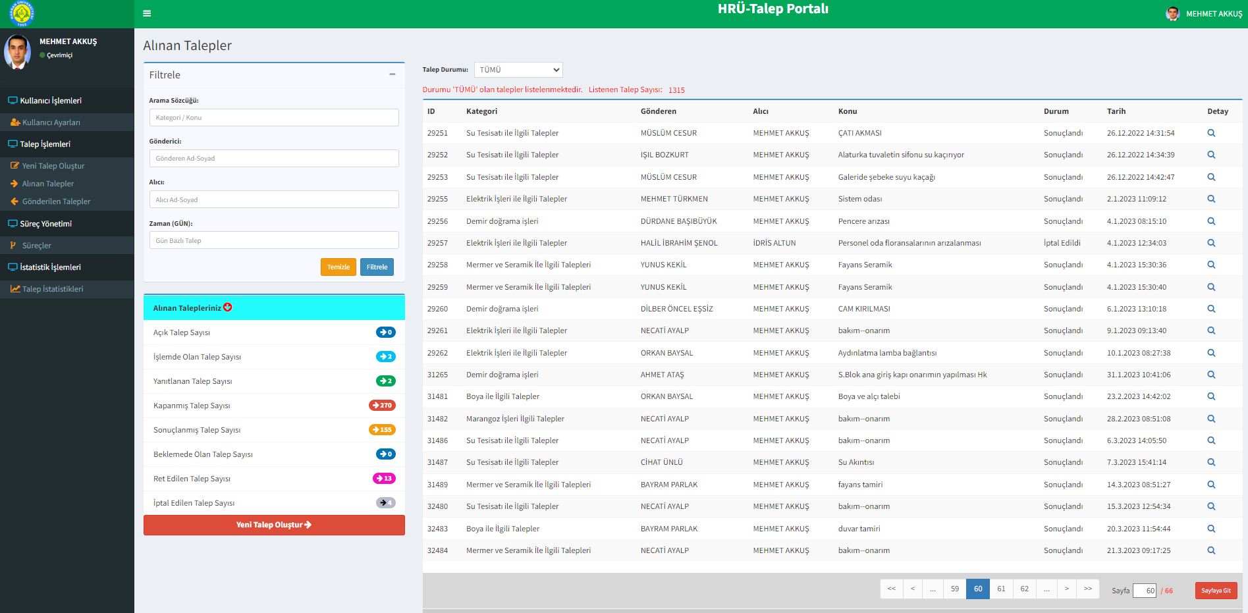

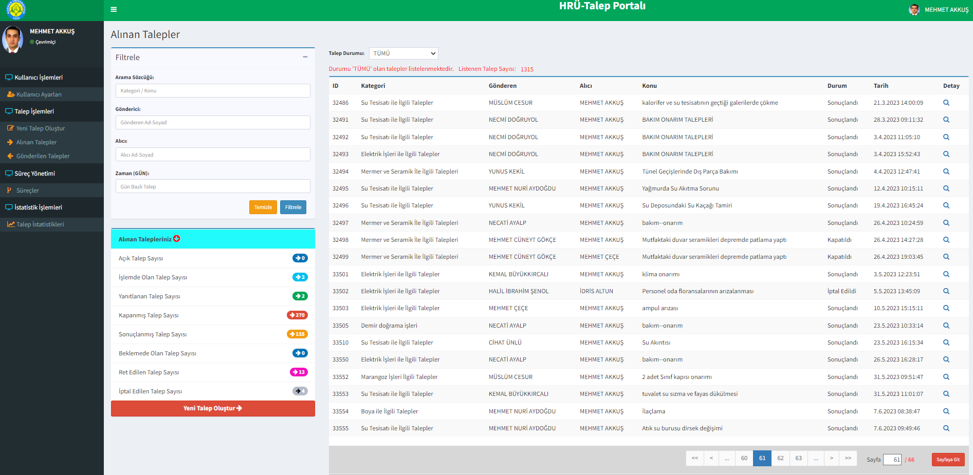
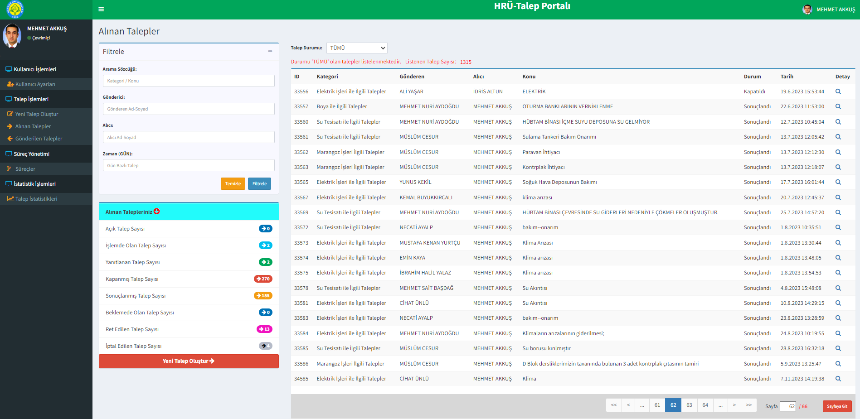
Ebys üzerinden yapılan talepler ve telefon ile iletilen taleplerde aciliyet durumu sırası gözetilerek yapılmaktadır.

2023 Yılı Kalite Koordinatörlüğü tarafından İdari Personel Memnuniyet Anketi

A.Harran Üniversitesinde Kurumsal Aidiyet/Memnuniyet | 57%
B. HRÜ'de Çalışanların Görev ve Yetkilendirmelerden Memnuniyet Oranı | 55%
C. Çalışanların HRÜ Değerleri, Misyonu, Vizyonu, Politika ve Stratejileri İçin Memnuniyet Oranı | 60%
D. Üniversitemizin Değişime ve Dönüşüme Gösterdiği Yaklaşım Konusundaki Memnuniyet | 56%
E. Çalışanların İletişim ve İlişkilerden Memnuniyetleri | 63%
F. Çalışanların HRÜ'nün Üst Yönetiminden Memnuniyeti | 51%
G. Çalışanların HRÜ'nün Birim Yönetiminden Memnuniyeti | 62%
Ğ. Çalışanların Tanıma-Takdir Memnuniyeti | 54%
H. İhtiyaç Duyduğunuzda Üniversitemizin İlgili Birimleri ile İletişime Geçebilme Konusundaki Memnuniyetiniz | 61%
I. Çalışanların İdari Hizmetlerden Memnuniyet Oranı | 59%
İ. İşinizi Yapabilmeniz için Gerekli Olan Teknik Desteğin Sağlanması Konusunda Memnuniyetiniz | 61%
J. Çalışanların Çalışma Ortamından Memnuniyetleri | 64%
K. Kütüphane Hizmetlerinden Personel Memnuniyet Oranı | 74%
L. Çalışanların Eğitim ve Geliştirme İmkânlarından Memnuniyet Düzeyi | 47%
M. Harran Üniversitesinde Çevresel Memnuniyet Etkisi | 60%
N. Hizmet içi Eğitim Hizmetlerinden Memnuniyet Oranı | 50%
O.İDARİ PERSONEL MEMNUNİYET ORANI (BİRİM) | 58%
Birimdeki Toplam İdari Personel Sayısı | 53
Çalışan Memnuniyeti Anketine Katılan Birim İdari Personel Sayısı | 18
Çalışan Memnuniyeti Anketine Katılan Birim İdari Personel Oranı (%) | 34%
İdari Hizmetleri Değerlendirme Anketine Katılan Birim İdari Personel Oranı (%) | 34%
Değerlendirmesi Yapılan Birim İdari Personel Anket Sayısı | 18

C. ARAŞTIRMA VE GELİŞTİRME

Geçmişte Yapılan Araştırma ve Geliştirme faaliyetlerine katkılarımız.

HÜBTAM ( Merkezi Araştırma Laboratuarı)

Başlama Tarihi/ Bitiş Tarihi: 27.04.2015-31.05.2016 Proje Detayı: 4725,00 m2 kapalı alan, 18 adet laboratuvar, akademik ofisler, idari ofisler, teknik merkezler vb. alanları kapsamaktadır.

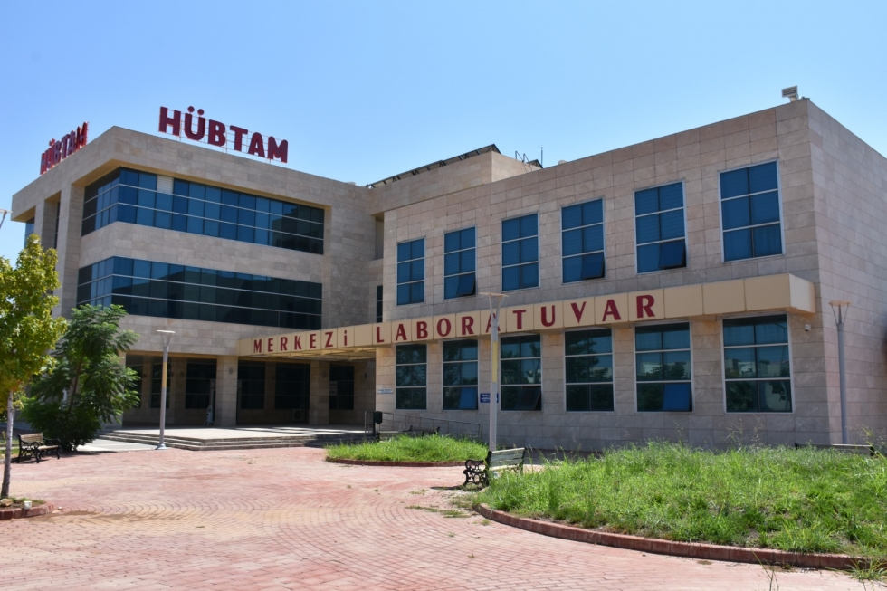

Yenilenebilir Enerji ve Enerji Verimliliği AR-GE Merkezi

Başlama Tarihi/ Bitiş Tarihi: 09.01.2015-28.06.2016 Proje Detayı: 3559 m2 kapalı alan ve çeşitli bilimsel araştırmaların yapıldığı 7 adet laboratuvar, akademik ofisler, idari ofisler, eğitim alanları, teknik merkezler vb. alanları kapsamaktadır.

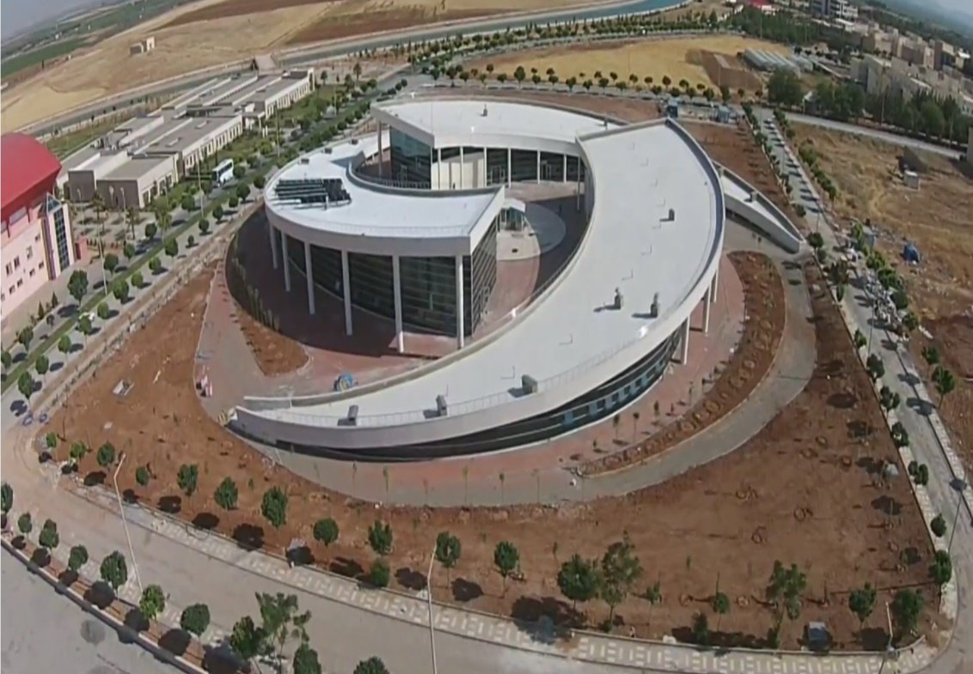
D . TOPLUMSAL KATKI

Başkanlığımız Üniversitemizin kuruluşundan bu yana aktif olarak çalışmaktadır. Oluşturulan ve ihtiyaç Duyulan her proje maliyet-etkinlik, fayda-etkinlik ilkeleri çerçevesinde oluşturulmuş, Üniversitemiz Öğrencilerinin akademik personelin ve İdari personelin hizmetine sunulmuştur. Tarafımızca yapılan Araştırma Uygulama Hastanesi Şehir halkımızın toplumsal sağlıktan faydalanmasına büyük katkı sağlamıştır.

Geçmişte Yapılan Toplumsal Katkı Çalışma ve Faaliyetlerimiz
Harran Üniversitesi Araştırma ve Uygulama Hastanesi

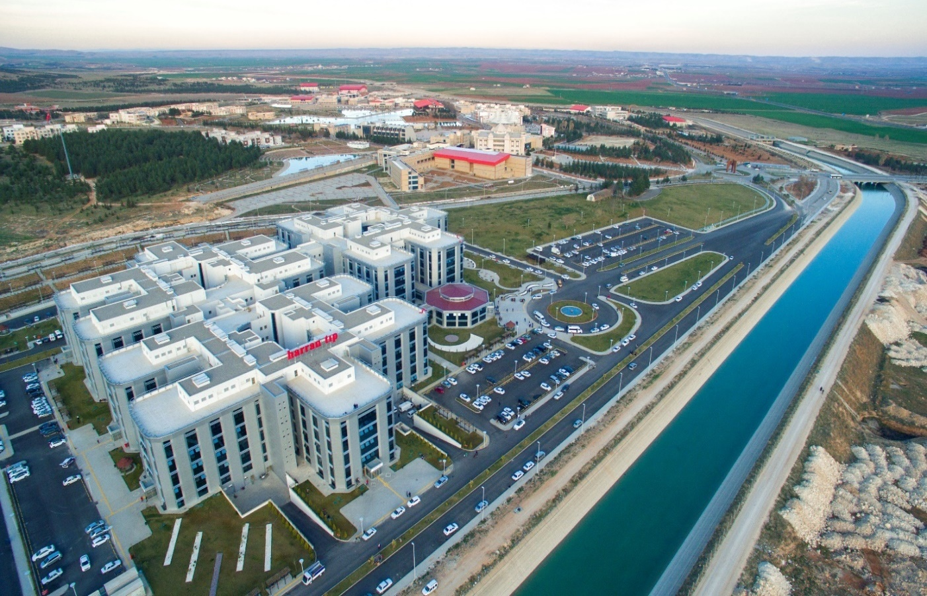
30 adet poliklinik, 481 adet hasta yatağı, 120 adet yoğun bakım yatağı, 24 adet acil servis müşahede ve 2 adet izole yatağı ile toplam 637 hasta yatak kapasitesi ile bölgemize hizmet vermektedir.

Harran Üniversitesi Atık Su Arıtma Tesisi

Projenin amacı: Üniversitemiz Osmanbey Kampüsündeki atık suların arıtılarak doğaya ve çevreye zararsız hale getirilmesi amaçlanmaktadır. Çevre dostu olarak tanımlayacağımız Atık Su Arıtma Tesisi projemiz; kuraklıkla, iklim değişiklikleriyle mücadele kapsamında su kaynaklarının verimli ve etkin kullanılması hususunda ülkemize katkı sağlayacaktır.

Proje Detayı: Projenin ortalama kapasitesi 3120 m3 /Gün’dür. Proje kapsamında İdari Bina, Trafo Binası, Terfi Merkezi, Blower Binası, Giriş ve Çıkış Bacaları, Numune Alma Noktaları, Anoksik – Aerobik Havuz vb. yapılar mevcuttur.

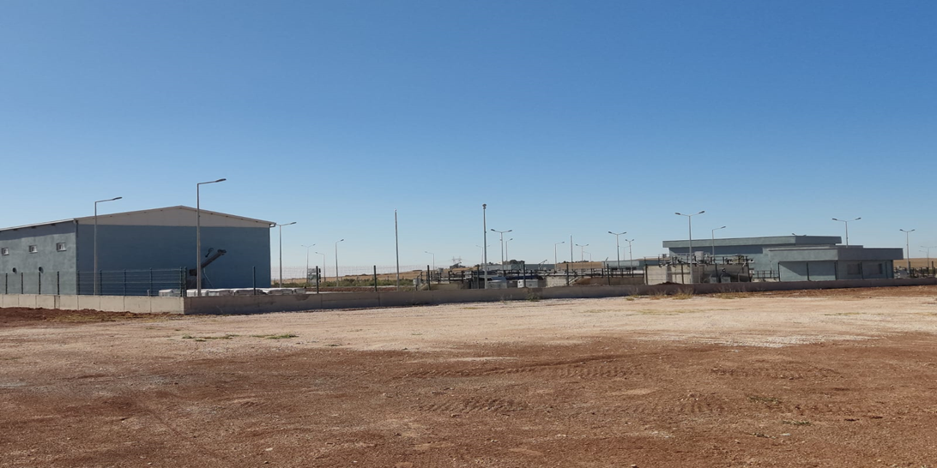

DEĞERLENDİRME, SONUÇ VE ÖNERİLER

Birimimizde ihtiyaç duyduğumuz alanlarda yeterli sayıda personel olmamasına rağmen personellerimizin özverili çalışması sonucu amaçlanan verim ve etkinlik alınmaya çalışılmıştır. Sorumluluk alanlarımızın geniş olması ve fiziksel mekanların öğrenciler, idari ve akademik personel için birincil önem arz etmesi, üzerimizdeki yükün ağırlığını artırmaktadır. İhtiyaç duyulan alanlarda personelin yetersiz oluşu, yeterli ödeneğin olmayışı, bazen talep edilen şikayet edilen işlerin teknik açıdan olurunun sanıldığı gibi küçük çözümler içermemesi Başkanlığımızın başlıca sıkıntılarındandır. Bu sıkıntının giderilmesi için norm kadro çalışmaları doğrultusunda alanında uzman yetkin personel talebimiz dile getirilmiştir.

Başkanlığımıza yeterli ödenek sağlanması, ihtiyaç duyulan alanlarda yetkin nitelikli personel alımının yapılması Başkanlığımızın görev ve sorumluluklarını daha hızlı daha nitelikli yapmasını sağlayacaktır.

